1. 单机MySQL的年代

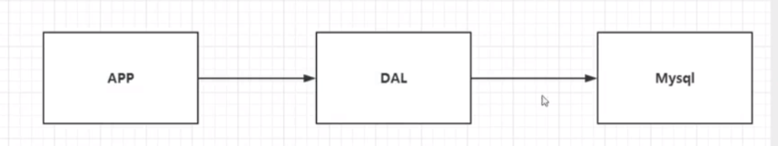

DAL：database access layer

1. Memcached（缓存）+ MySQL + 垂直拆分（读写分离）

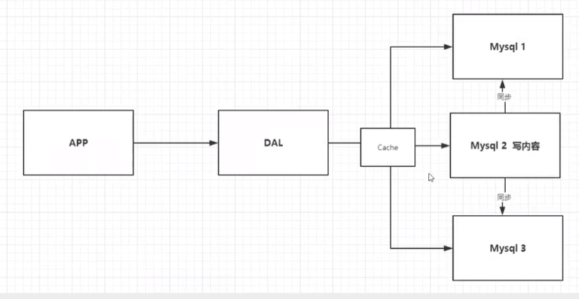

1. 分库分表 + 水平拆分 + MySQL集群

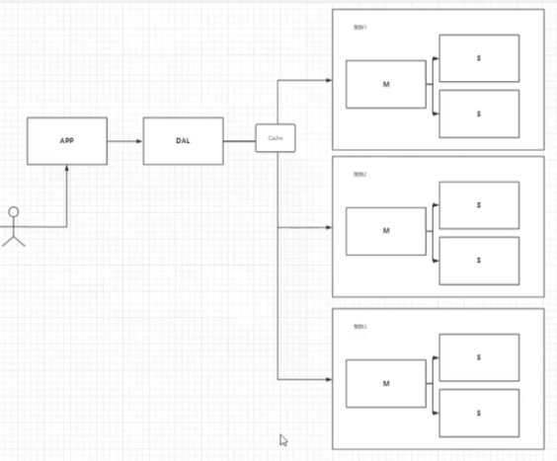

M：master

S：slaver

1. 最近的年代

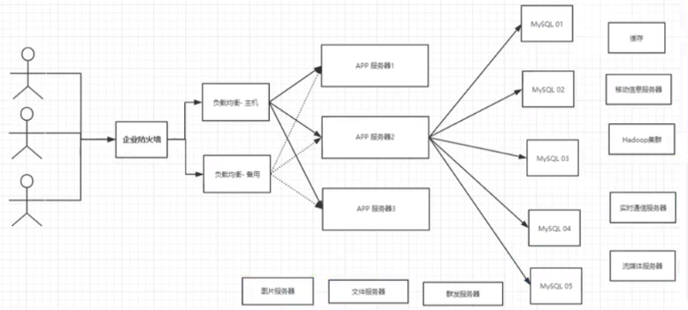

**为什么要用NoSQL**

用户的个人信息，社交网络，地理位置，用户自己产生的数据，用户日志等爆发式增长

这时候我们就需要NoSQL数据库了，NoSQL可以很好的处理以上的情况

**NoSQL概述**

**什么是NoSQL**

NoSQL = Not Only SQL

泛指非关系型数据库，随着web2.0的互联网的诞生，传统的关系型数据库很难应付web2.0时代

NoSQL的特点：

1. 方便扩展（数据之间没有关系，很好扩展）
2. 大数据量、高性能（Redis一秒写8万次，读取11万次，NoSQL的缓存是记录级的，是一种细粒度的缓存，性能会比较高）
3. 数据类型是多样型的（不需要事先设计数据库，随去随用）

传统的RDBMS（关系型数据库管理系统）和NoSQL：

传统的RDBMS：

* 结构化组织
* SQL
* 数据和关系都存在单独的表中
* 数据操作，数据定义语言
* 严格的一致性
* 基础的事务
* 。。。。。。

NoSQL：

* 不仅仅是数据
* 没有固定的查询语言
* 键值对存储，列存储，文档存储，图形数据库（社交关系）
* 最终一致性
* CAP定理和BASE（异地多活）
* 高性能，高可用，高可扩
* 。。。。。。

**NoSQL的四大分类：**

KV键值对：

* 新浪：Redis
* 美团：Redis + Tair
* 阿里、百度：Redis + memecache

文档型数据库（bson格式）：

* MongDB：是一个基于分布式文件存储的数据库，主要用来处理大量的文档，是一个介于关系型数据库和非关系型数据库中间的产品。MongDB是非关系型数据库中功能最丰富的，最像关系型数据库的
* ConchDB：国外的

列存储数据库：

* HBase
* 分布式文件系统

图关系数据库：他不是存图形，存的是关系，比如：朋友圈社交网络，广告推荐

* Neo4J
* InfoGrid

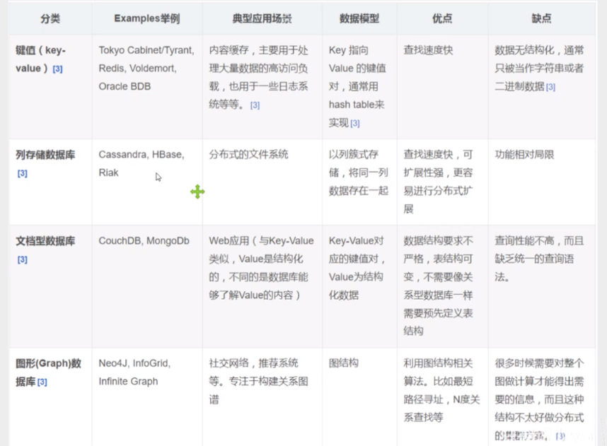

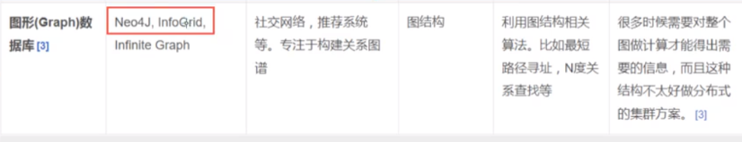

**Redis概述：**

Redis：（Remote Dictionary Server），即远程字典服务。是一个开源的使用ANSI C语言编写、支持网络、可基于内存，亦可持久化的日志型、Key-Value数据库，并提供多种语言的API，是当下最热门的NoSQL技术之一，也被称之为结构化数据库。

Redis 是一个开源（BSD许可）的，内存中的数据结构存储系统，它可以用作数据库、缓存和消息中间件。 它支持多种类型的数据结构，如 字符串（strings）， 散列（hashes）， 列表（lists）， 集合（sets）， 有序集合（sorted sets） 与范围查询， bitmaps， hyperloglogs 和 地理空间（geospatial） 索引半径查询。 Redis 内置了 复制（replication），LUA脚本（Lua scripting）， LRU驱动事件（LRU eviction），事务（transactions） 和不同级别的 磁盘持久化（persistence）， 并通过 Redis哨兵（Sentinel）和自动 分区（Cluster）提供高可用性（high availability）。

redis会周期性的把更新的数据写入磁盘或者把修改操作写入追加的记录文件，并且在此基础上实现了master-slave(主从)同步。

Redis能干嘛？

1. 内存存储，持久化，内存中的数据断电即失，持久化很重要（rdb、aof）
2. 效率高，可以用于高速缓存
3. 发布订阅系统
4. 地图信息分析
5. 计时器、计数器
6. 。。。。。

特性

1. 多样的数据类型
2. 持久化
3. 集群
4. 事务
5. 。。。。。。

Redis推荐使用Linux系统去开发、使用redis

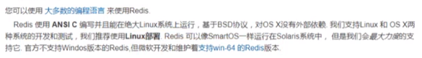

**Windows下Redis的安装**

1. 下载Windows版的Redis<http://github.com/dmajkic/redis/downloads>，停更很久了
2. 开启Redis：双击redis-server.exe即可，Redis默认端口号6379
3. 使用redis客户端redis-cli.exe来连接Redis

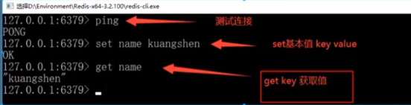

**Linux下Redis安装**

1. 下载安装包redis-6.2.6.tar.gz
2. 解压redis安装包 tar -zxvf redis-6.2.6.tar.gz
3. 进入解压后的文件可以看到redis的配置文件redis.conf
4. 基本环境安装
   1. yum install gcc-c++
   2. make
   3. make install

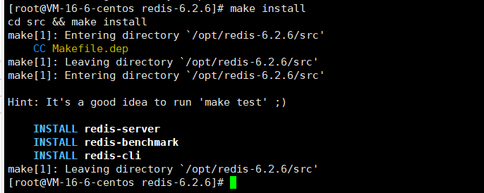

1. redis 的默认安装路径 usr/local/bin

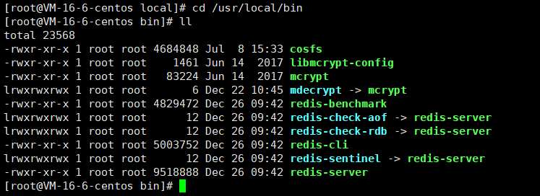

1. 将解压目录下的redis.conf文件复制到/usr/local/bin/wxtconfig目录下，作为自己的redis配置文件

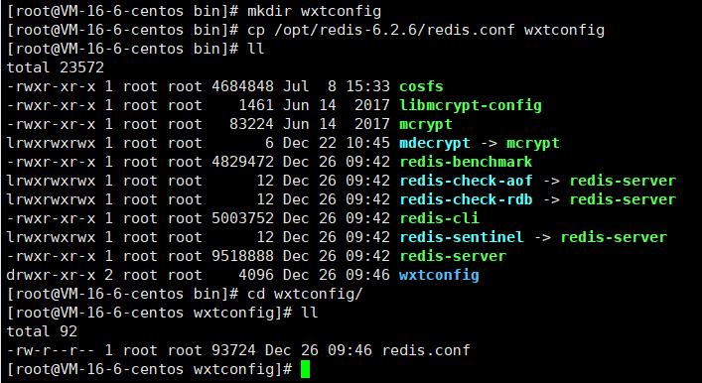

1. 设置后台启动redis，redis默认不会在后台一直启动的，我们需要修改指定的配置文件

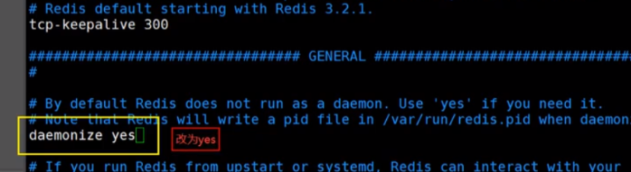

1. 启动redis服务，通过指定的配置文件redis.conf

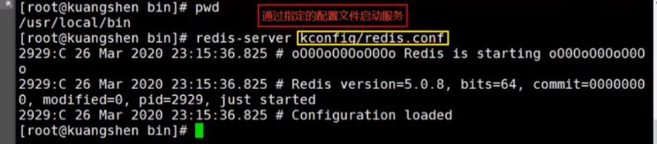

1. 使用redis-cli进行连接测试

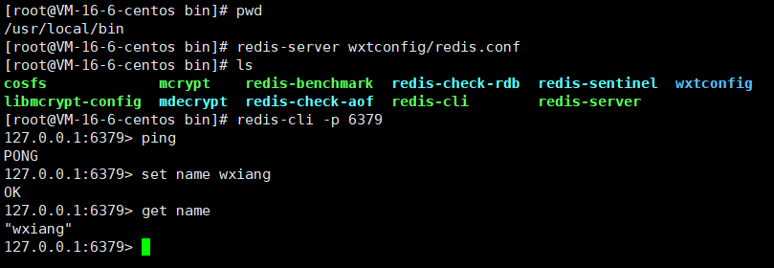

redis-cli -h 主机 -p 端口号

keys * 显示所有key

1. 查看redis的进程是否开启，ps -ef|grep redis

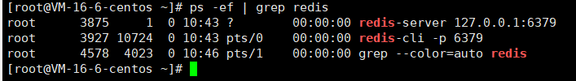

1. 关闭redis服务器 shutdown

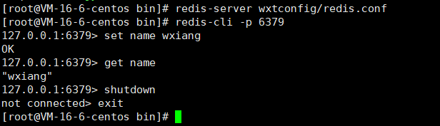

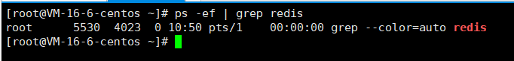

redis性能测试：

通过redis-benchmark压力测试工具，官方自带的性能测试工具



redis-benchmark + 命令参数

redis 性能测试工具可选参数如下所示：

|  |  |  |  |
| --- | --- | --- | --- |
| **序号** | **选项** | **描述 默认值** | **默认值** |
| 1 | **-h** | 指定服务器主机名 127.0.0.1 | 127.0.0.1 |
| 2 | **-p** | 指定服务器端口 6379 | 6379 |
| 3 | **-s** | 指定服务器 socket |  |
| 4 | **-c** | 指定并发连接数 50 | 50 |
| 5 | **-n** | 指定请求数 10000 | 10000 |
| 6 | **-d** | 以字节的形式指定 SET/GET 值的数据大小 3 byte | 2 |
| 7 | **-k** | 1=keep alive 0=reconnect 1 | 1 |
| 8 | **-r** | SET/GET/INCR 使用随机 key, SADD 使用随机值 |  |
| 9 | **-P** | 通过管道传输 <numreq> 请求 1 | 1 |
| 10 | **-q** | 强制退出 redis。仅显示 query/sec 值 |  |
| 11 | **--csv** | 以 CSV 格式输出 |  |
| 12 | ***-l*（L 的小写字母）** | 生成循环，永久执行测试 |  |
| 13 | **-t** | 仅运行以逗号分隔的测试命令列表。 |  |
| 14 | ***-I*（i 的大写字母）** | Idle 模式。仅打开 N 个 idle 连接并等待。 |  |

测试100个并发连接，100000请求

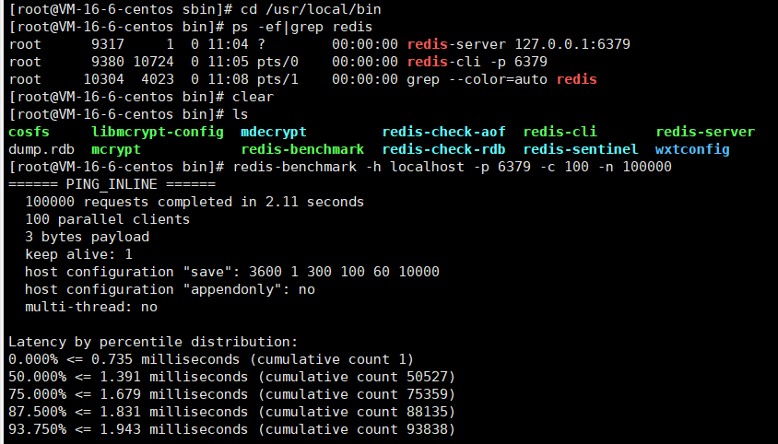

查看分析

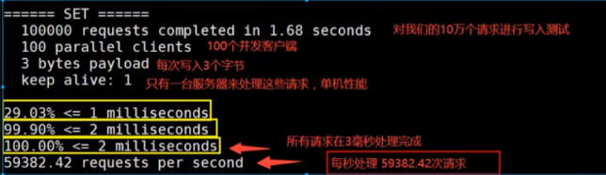

**Redis基础知识：**

redis默认有16个数据库

默认使用的是第0个数据库

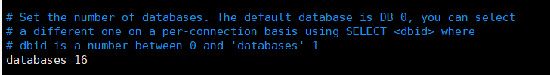

可以在redis-cli端使用select切换数据库

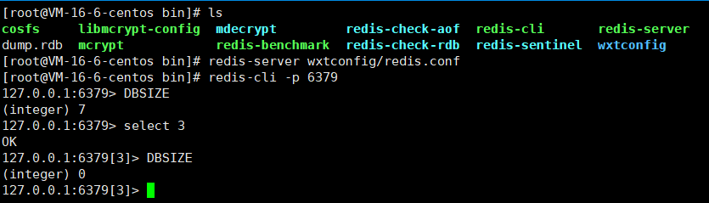

select 3切换到3号数据库 DBSIZE 显示当前数据库大小

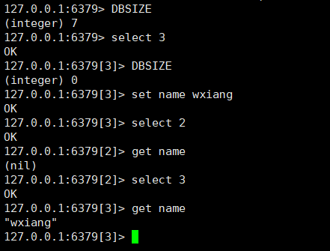

keys *查看当前数据库中所有的key

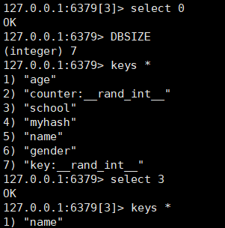

清空当前数据库flushdb

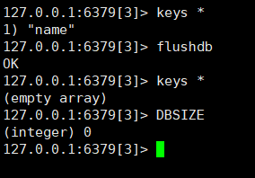

清除全部数据库的内容

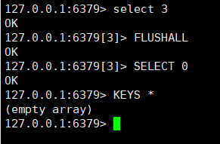

**Redis是单线程的**

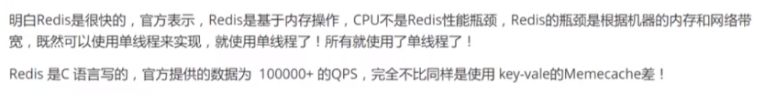

Redis为什么单线程还这么快？

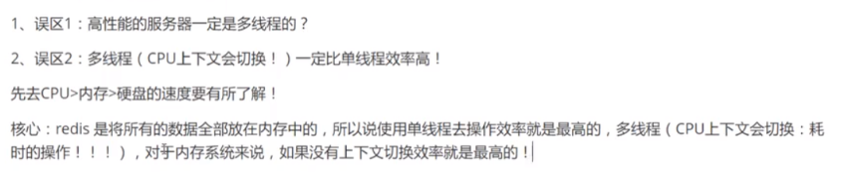

**Redis七大数据结构**

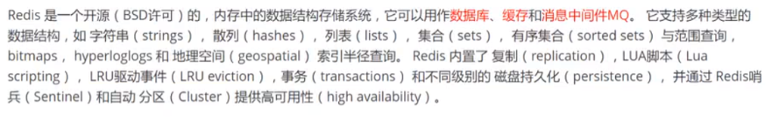

**Redis-Key**

可以在Redis官网http://www.redis.cn/查看命令的作用

查看是否存在某个Key

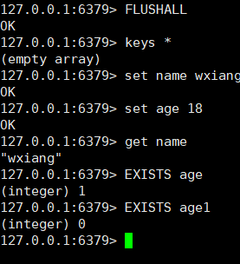

move key移除某个Key；exists key 判断某个key是否存在

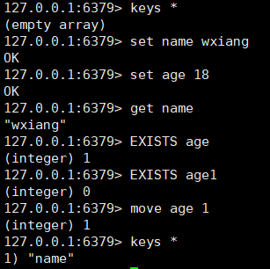

EXPIRE key 秒 设置name在10秒之后过期，ttl查看还有多久过期 可以应用于 单点登录

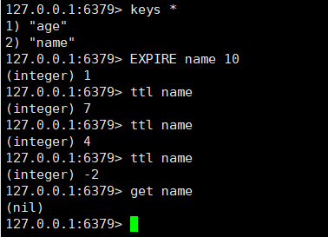

查看当前key的类型

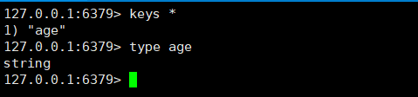

**Redis五大基本数据类型：**

**String（字符串）：**

在键值后面追加字符串，当前key不存在，就相当于set key

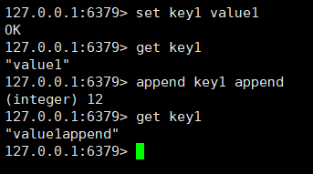

STRLEN返回键值的长度

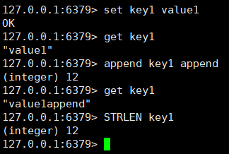

incr key键值加1，decr key键值减1

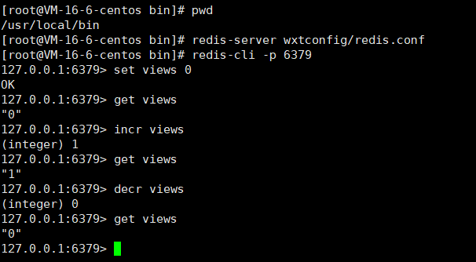

incrby key increment键值加increment，decrby key increment 键值减increment

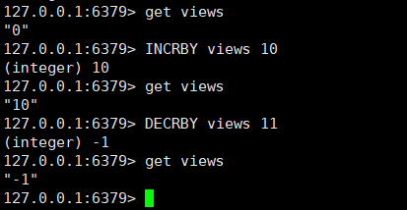

getrange key start end截取指定范围的键值字符串

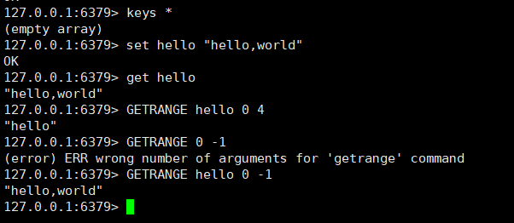

获取全部的字符串-1表示最后一个字符

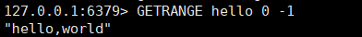

setrange key start replaceString 替换指定位置开始的字符串

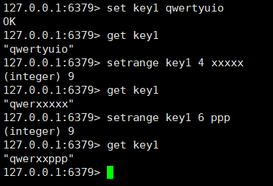



setex key 过期时间 键值

setnx key 键值 ：键值不存在才会创建，防止覆盖原来的键值

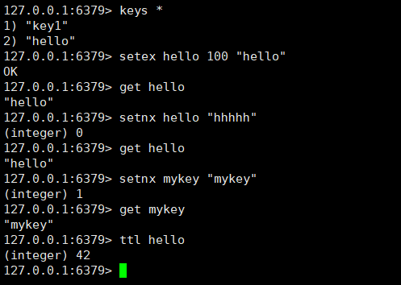

mset key1 value1 key2 value2 key3 value3……批量设置key-value

mget key1 key2 key3 ……批量获取key-value

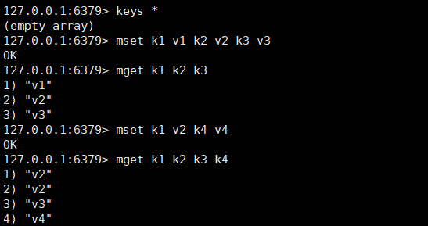

msetnx key1 value1 key2 value2 …… 如果不存在，批量设置键值对，msetnx是原子性操作，要么都成功，要么都失败。0表示失败了

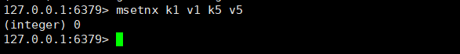

对象：

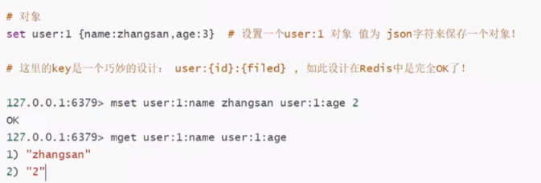

set 对象名：对象id {属性名1: 属性值1，属性名2：属性值2} ，也可以分开批量set和get

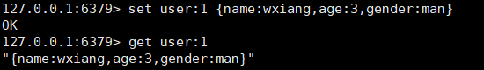

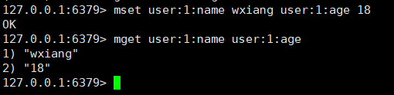

getset key value 先get再set

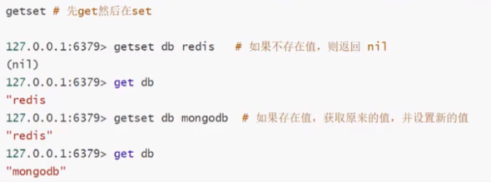

CAS：compare and swap.

String类型的使用场景：value除了是字符串之外，还可以是数字，可以用作：计数器，统计stat多单位的数量，对象缓存存储

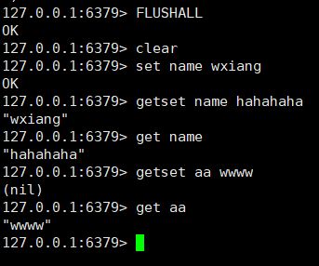

**List（列表）类型**

在redis里面，可以用List实现栈、队列、阻塞队列，list实际上是一个链表

所有的list命令都是以 **l** 开头的，Redis命令不区分大小写

LPUSH listName 值：往list里面存值 LRANGE listName start end：取出list中指定区间的值

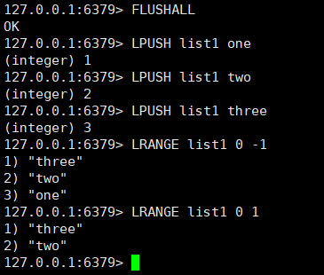

RPUSH listName value：从右边插入一个值

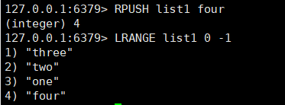

LPOP移除list的第一个元素，RPOP移除list的最后一个元素

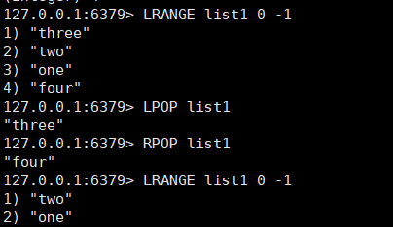

获取下标获取list的指定值，（LPUSH的时候是先push的one元素）

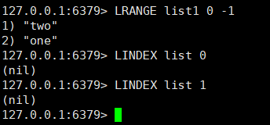

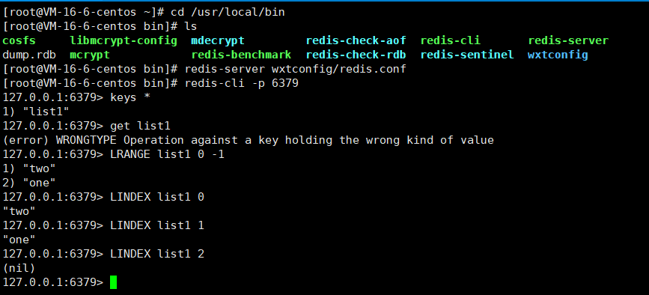

LLEN list返回列表的长度

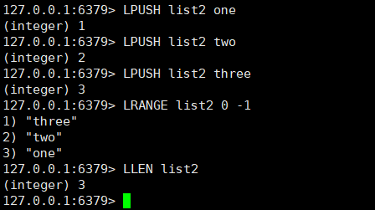

LREM list count element：移除list中count个数的指定element

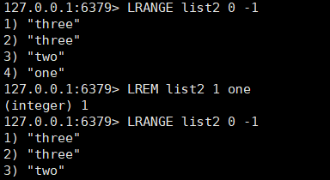

同时移除两个three

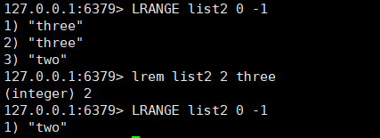

LTRIM list start stop通过下标截取指定范围的元素

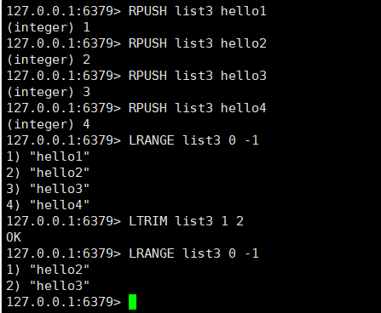

rpoplpush source destination：将列表的最后一个元素从源列表中移除，并移到新的目标列表中

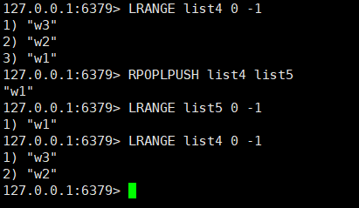

lset list index element替换列表中指定下标的值

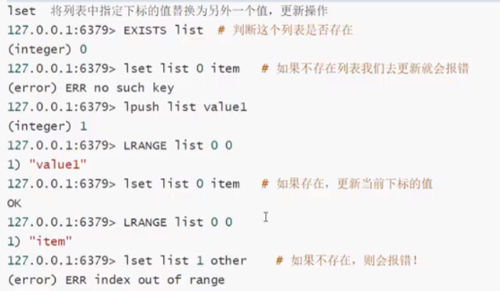

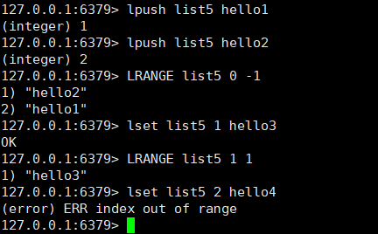

LINSERT key before或者after pivot(参考元素) element：在列表key指定元素pivot的前面或者后面插入指定的元素值。

LINDEX key index：获取指定下标的列表元素值

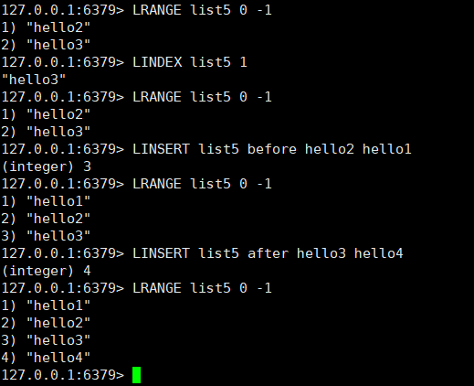

list的使用场景：



**set（集合）类型**

set中的值是无序的、不能重复的

set命令绝大部分是以s开头的

redis中的字符串可以加双引号，亦可以不加，不加会自动识别成字符串

sadd key member：往set集合中添加元素

smembers key：查看set集合的全部元素

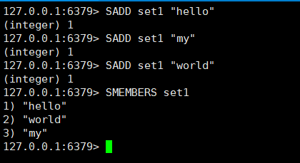

sismember key member：查看set集合中是否存在指定元素

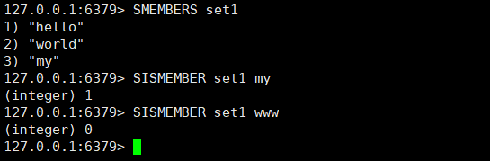

scard key：获取集合中元素个数

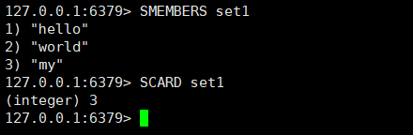

SREM key member：移除set中指定的成员（元素）

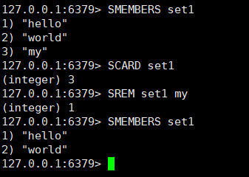

SRANDMEMBER key [count]：随机抽取集合中count（不填默认是1）个元素

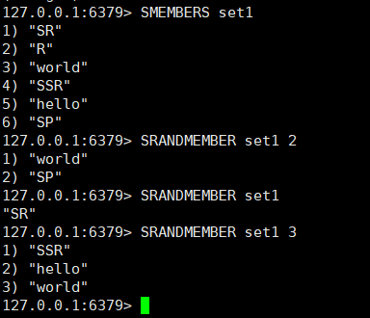

SPOP key [count]：随机移除集合中count个数的成员

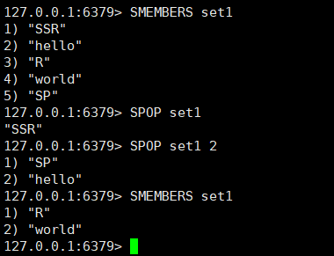

SMOVE source destination member：将源集合中的指定成员移动到目标集合

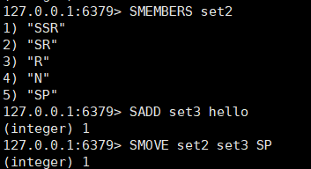

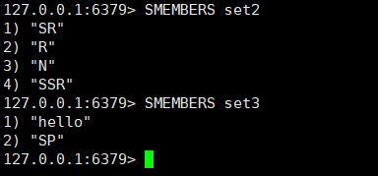

difference 差集 intersection交集 union并集

SDIFF key [key1 ... ]：查找集合key与[key1 ... ]的差集，即key集合中存在，而[key1...]集合中不存在的成员

SINTER key [key1 ... ]：查找集合key与[key1 ... ]的交集

SUNION key [key1 ... ]：查找集合key与[key1 ... ]的并集

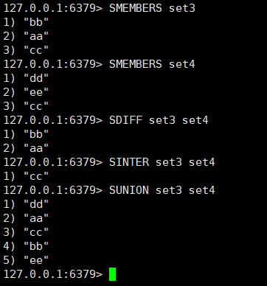

可以应用于共同好友，共同关注......

**Hash（哈希）类型**

相当于把value变成一个Map集合，key-Map集合，此时的值是一个map<key,value>集合

Hash命令以h开头

HSET key field value [field value ... ...]：key是Hash名，field-value对应hash值的key-value

HGET key field：获取hash的某个属性的值

HMSET key field value [field value ... ...]：批量设置hash的key-value对

HMGET key field [field... ...]：批量获取hash的多个属性值

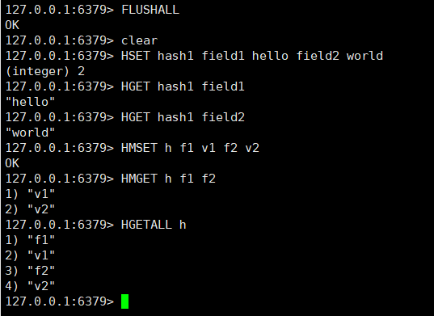

HDEL key field [field... ...]：删除hash的某个field-value对

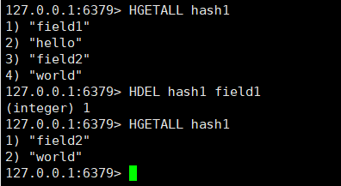

HLEN key：获取hash有多少个field-value对，即hash表的字段数量

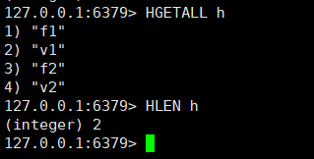

HEXISTS key field：判断hash中的指定字段是否存在

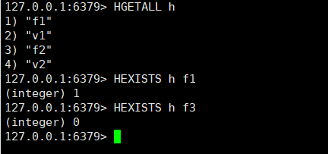

HKEYS key：获取hash中所有的field

HVALS key：获取hash中所有的values

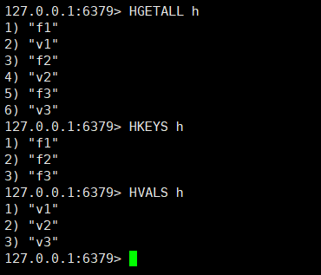

HINCRBY key field increment：给hash表的某个属性值增加指定增量

HSETNX key field value：若hash表中不存在某个属性则增加该字段

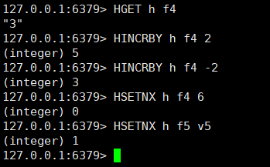

Hash表的应用：可以存一些变更的数据，例如用户信息之类的，**hash更适合对象的存储，**String更适合字符串的存储。

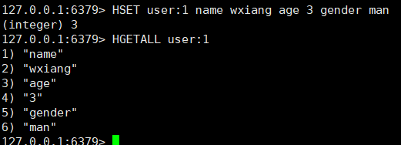

**Zset（有序集合Sorted Sets）**

在set的基础上，增加了一个值，set k1 v1 zset k1 score1 v1

zset的api：

ZADD key score member [score member... ...]：往zset中添加多个成员

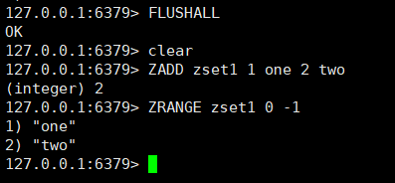

ZRNAGBYSCORE key min max：从小到大显示指定范围内按照score排序的成员，-inf表示负无穷大，+inf表示正无穷大

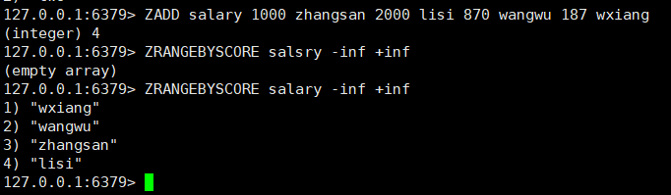

ZREVRANGE key start stop withscores：显示指定从大到小排序的成员，并附带score

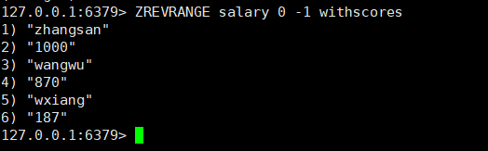

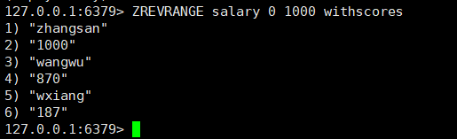

ZRANGEBYSCORE key min max withscores：只排序score在指定范围内的成员，并附带score打印出来

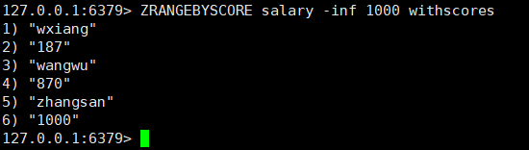

ZREM key member [member... ...]：移除zset中的指定元素

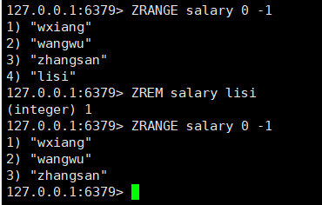

ZCARD key：获取有序集合中成员个数

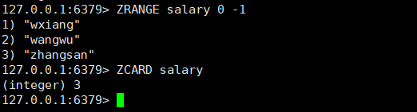

ZCOUNT key min max：统计score在指定区间的成员个数

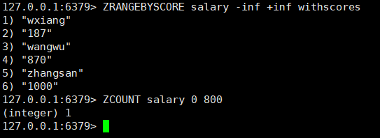

其它的一些API，如果有需要，可以去查看官方文档

**三种特殊数据类型**

**geospatial 英 [ˌdʒiːəʊˈspeɪʃəl] 地理位置**

朋友的定位，附近的人，打车距离的计算，推算地理位置的信息，方圆半径的人

Redis的Geo在Redis3.2版本就推出了

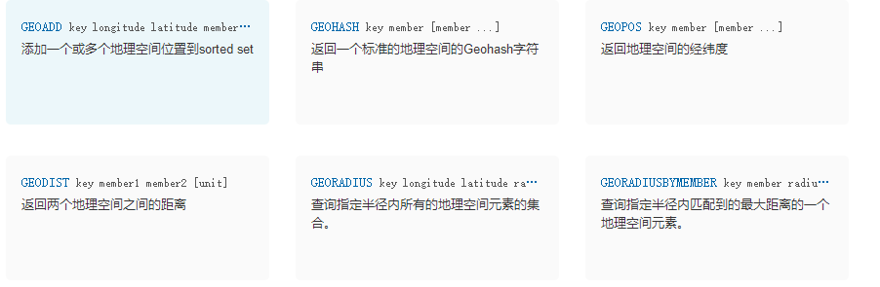

GEOADD key longitude latitude member [...]：将指定的地理空间位置（纬度、经度、名称）添加到指定的key中 规则：南北极无法添加，我们一般会下载城市数据，直接通过java程序一次性导入。有效的经度从-180度到180度，有效的纬度从-85.05112878度到85.05112878度。

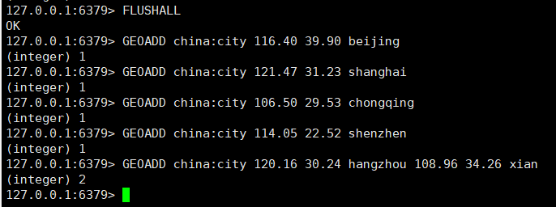

GETPOS key member [... ...]：从key里返回所有给定位置元素的位置（经度和纬度）。

GEOPOS 命令返回一个数组， 数组中的每个项都由两个元素组成： 第一个元素为给定位置元素的经度， 而第二个元素则为给定位置元素的纬度。

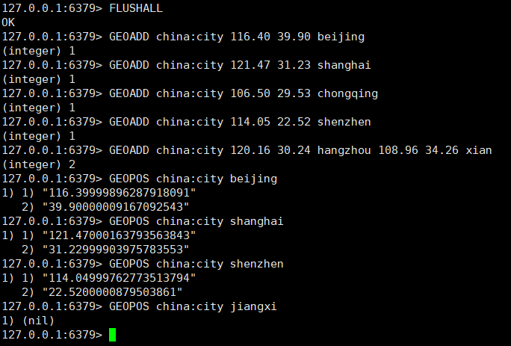

GETDIST key member1 member2 [m|km|mi|ft] ：返回两个给定位置之间的距离，如果两个位置间有一个不存在，那么命令返回空值，指定单位的参数unit必须是：m米，km千米，mi英里，ft英尺，默认使用米

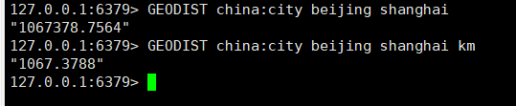

GEORADIUS key longitude latitude radius m|km|mi|ft [withcoord] [withhdist] [withhash] [COUNT count]：以给定的经纬度为中心， 找出某一半径内的元素

WITHDIST: 在返回位置元素的同时， 将位置元素与中心之间的距离也一并返回。 距离的单位和用户给定的范围单位保持一致。

WITHCOORD: 将位置元素的经度和维度也一并返回。

WITHHASH: 以 52 位有符号整数的形式， 返回位置元素经过原始 geohash 编码的有序集合分值。 这个选项主要用于底层应用或者调试， 实际中的作用并不大。

命令默认返回未排序的位置元素。 通过以下两个参数， 用户可以指定被返回位置元素的排序方式：

ASC: 根据中心的位置， 按照从近到远的方式返回位置元素。

DESC: 根据中心的位置， 按照从远到近的方式返回位置元素。

可以使用 **COUNT <count>** 选项去获取前 N 个匹配元素，用于减小带宽

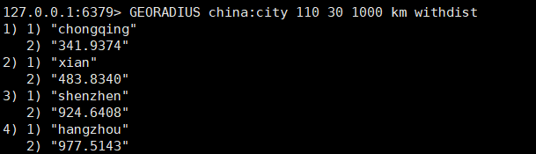

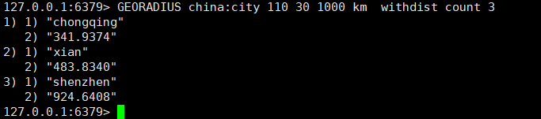

GEORADIUSBYMEMBER key member radius m|km|mi|ft [withcoord] [withhdist] [withhash] [COUNT count]：找出位于指定范围内的元素，中心点是给定的位置元素

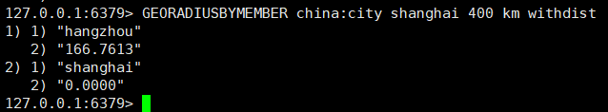

GEOHASH 命令 - 返回一个或多个位置元素的 Geohash 表示 （基本上不用）

将二维的经纬度转换为一维的字符串，该命令将返回11个字符的Geohash字符串。

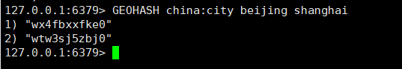

GEO底层的实现原理其实就是Zset，我们可以使用Zset命令来操作geo

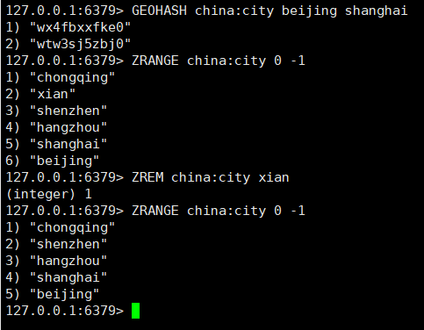

**HyperLogLog**

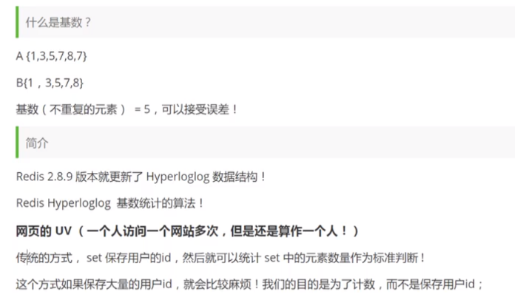

优点：占用的内存是固定的，比如：统计2^64个不同元素的基数，只需要12KB的内存。

0.81%的错误率。

PFADD key element [element... ...] ：添加指定元素到 HyperLogLog 中。

PFCOUNT key [key... ...]：统计所有key的基数个数和

PFMENGE destkey sourcekey [sourcekey... ...]：将所有sourcekey合并到destkey中，元素不重复。

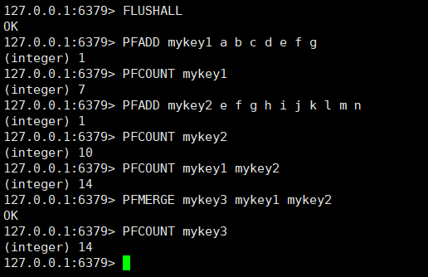

如果可以容错，那么一定可以使用HyperLogLog

如果不允许容错，就使用set或者自己的数据类型。

**Bitmap**

按位存储

统计用户信息，活跃，不活跃，登录，不登录，打卡，两个状态的，都可以使用bitmap

Bitmap位图，一种数据结构，都是操作二进制位来进行记录，就只有0和1两个状态

offset是偏移的意思，一般用来表示以基地址为标准时目标的地址。这里可以理解为一个bit的位置。

setbit key offset value：设置或者清空key的value(字符串)在offset处的bit值。

参数offset需要大于等于0，并且小于232(限制bitmap大小为512)。

使用bitmap来记录周一到周日的打卡，1表示打了，0表示没打，统计时只需要遍历value即可

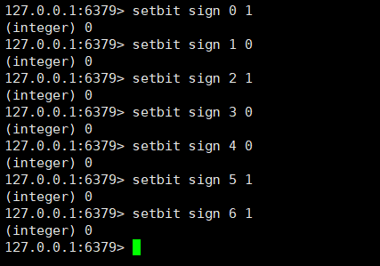

查看某一天是否打卡

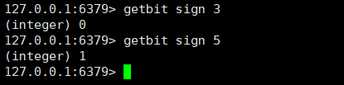

统计操作，统计打卡的天数

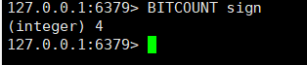

**事务**

Redis事务的本质：一组命令的集合，一个事务中的所有命令都会被序列化，在事务的执行过程中，会按照顺序执行。 一次性，顺序性，排他型 执行一系列的命令

Redis的单条命令是保证原子性的，但是Redis的事务是不保证原子性的

Redis事务没有隔离级别的概念

所有的命令在事务中并没有马上被执行，只有在发起执行命令的一瞬间才会执行 Exec

Redis的事务：

* 开启事务（ multi ）
* 命令入队（ ... ... ）
* 执行事务（ exec ）

锁：Redis可以实现乐观锁，watch

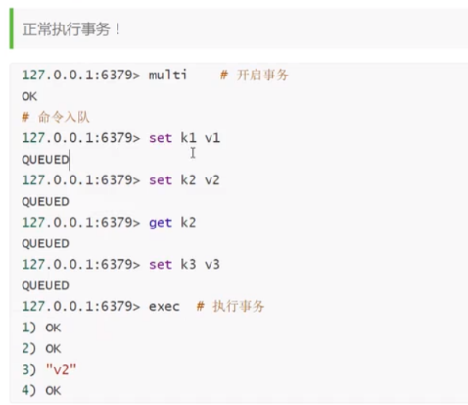

multi开启事务

命令入队

exec执行事务

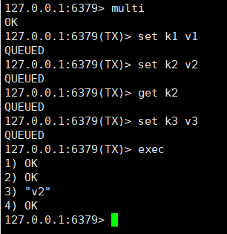

放弃事务

DISCARD 放弃执行事务

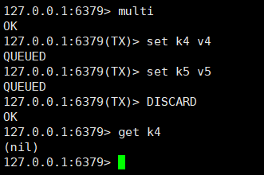

编译型异常（代码有问题，即命令有错），事务中所有的命令都不会执行

getset命令错误，应该是getset key value

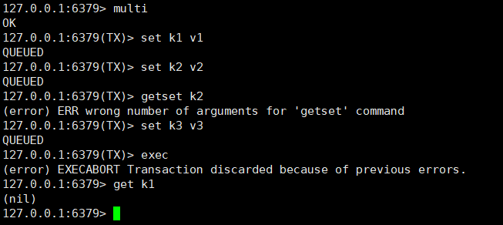

运行时异常（1/0）如果事务队列中存在语法错误，执行命令时，其它命令可以正常执行，有语法错误的命令抛出异常

虽然一条命令报错了，但是依旧正常执行成功了

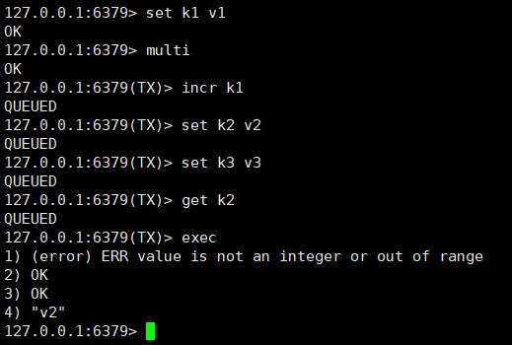

**监控 watch**

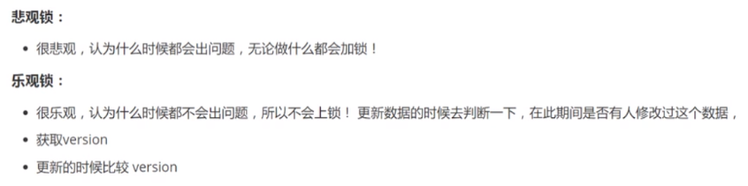

Redis监视测试：

watch key [key... ...]：监视key对象

事务正常结束，说明开启监控期间 数据没有被其它线程修改，所以能够执行成功

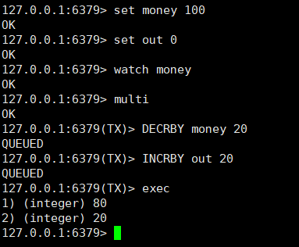

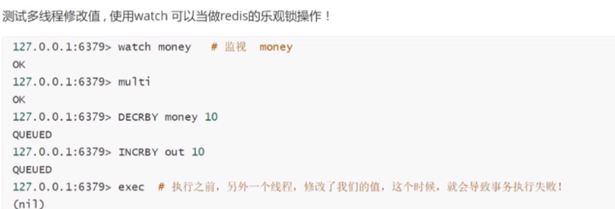  
如果修改失败，unwatch一下，再重新watch，获取最新的值就好了

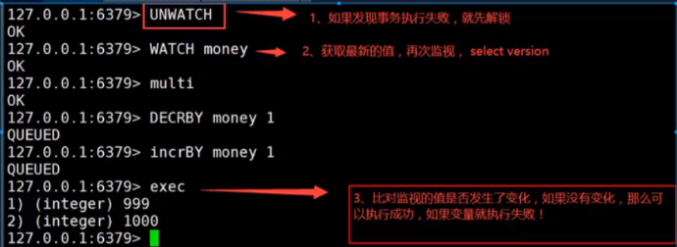

**Jedis**

我们需要使用Java来操作Redis

Jedis就是Redis官方推荐的Java连接开发工具，也就是使用Java操作Redis的中间件

如果要使用Java来操作Redis，那么一定要对Jedis十分熟悉。

**测试**

1. 导入对应的依赖

|  |
| --- |
| <dependencies>   *<!--导入jedis的包-->  <!-- https://mvnrepository.com/artifact/redis.clients/jedis -->* <dependency>  <groupId>redis.clients</groupId>  <artifactId>jedis</artifactId>  <version>3.2.0</version>  </dependency>   *<!-- https://mvnrepository.com/artifact/com.alibaba/fastjson -->* <dependency>  <groupId>com.alibaba</groupId>  <artifactId>fastjson</artifactId>  <version>1.2.78</version>  </dependency>  </dependencies> |

1. 编码测试
2. 连接数据库
3. 操作命令
4. 断开连接

连接redis测试：

|  |
| --- |
| package com.xiang;  import redis.clients.jedis.Jedis;  public class TestPing {  public static void main(String[] args) {  *// 1.要使用jedis，new Jedis对象即可* Jedis jedis = new Jedis("127.0.0.1", 6379); *// 连接本地的redis  // jedis的所有方法就是我们学习的redis命令* System.*out*.println(jedis.ping());  } } |
| 输出  PONG |

常用API

|  |
| --- |
| package com.xiang.test;  import redis.clients.jedis.Jedis; import redis.clients.jedis.JedisPool; import redis.clients.jedis.JedisPoolConfig; import java.util.HashMap; import java.util.Map;  public class JedisUtil {   private static JedisUtil *jedisUtil*;   private JedisUtil(){};   public static JedisUtil getInstance(){  if (*jedisUtil* == null){  synchronized(JedisUtil.class){  if (*jedisUtil* == null){  *jedisUtil* = new JedisUtil();  }  }  }  return *jedisUtil*;  }   *//Jedis的连接池* private static Map<String,JedisPool> *maps* = new HashMap<>();   private static JedisPool getPool(String ip, int port){  String key = ip+":"+port;  JedisPool pool = null;  if(!*maps*.containsKey(key)){  JedisPoolConfig config = new JedisPoolConfig();  config.setMaxIdle(RedisConfig.*MAX_IDLE*);  config.setMinIdle(RedisConfig.*MIN_IDLE*);  config.setMaxTotal(RedisConfig.*MAX_TOTAL*);  config.setMaxWaitMillis(RedisConfig.*MAX_WAIT*);  config.setTestOnBorrow(true);  config.setTestOnReturn(true);   pool = new JedisPool(config,ip,port,RedisConfig.*TIMEOUT*);  *maps*.put(key, pool);  }else{  pool = *maps*.get(key);  }  return pool;  }   public Jedis getJedis(String ip, int port){  Jedis jedis = null;  int count = 0;  do{  try{  jedis = *getPool*(ip,port).getResource();  }catch (Exception e){  *// getPool(ip,port).returnBrokenResource(jedis);* jedis.close(); *// 这里不再是关闭连接，而是归还。* }finally {  jedis.close();  }  }while(jedis == null && count<RedisConfig.*RETRY_NUM*);  return jedis;  }   public void closeJedis(Jedis jedis, String ip, int port){  if(jedis != null){  *// getPool(ip,port).returnResource();* jedis.close();  }  }   public static class RedisConfig {  *//最大实例总数* public static int *MAX_TOTAL* = 150;  *//最大空闲连接数, 默认8个* public static int *MAX_IDLE* = 100;  *//最小空闲连接数, 默认8个* public static int *MIN_IDLE* = 10;  *//等待可用连接的最大时间，单位毫秒，默认值为-1，表示永不超时。如果超过等待时间，则直接抛出JedisConnectionException；* public static int *MAX_WAIT* = 10000;  public static int *TIMEOUT* = 10000;  public static int *RETRY_NUM* = 5;  public RedisConfig(){};  } } |

|  |
| --- |
| package com.xiang.test;  import org.junit.After; import org.junit.Before; import org.junit.Test; import redis.clients.jedis.Jedis; import redis.clients.jedis.SortingParams;  import java.util.HashMap; import java.util.Map; import java.util.Set; import java.util.concurrent.TimeUnit;  public class JedisTest {   private static final String *ipAddr* = "127.0.0.1";  private static final int *port* = 6379;  private static Jedis *jedis* = null;   @Before  public void init() {  *jedis* = JedisUtil.*getInstance*().getJedis(*ipAddr*, *port*);  }   @After  public void close() {  JedisUtil.*getInstance*().closeJedis(*jedis*, *ipAddr*, *port*);  }   @Test  public void testKey(){  System.*out*.println("清空数据："+*jedis*.flushDB());  System.*out*.println("判断某个键是否存在："+*jedis*.exists("username"));  System.*out*.println("新增<'username','zzh'>的键值对："+*jedis*.set("username", "zzh"));  System.*out*.println("新增<'password','password'>的键值对："+*jedis*.set("password", "password"));  System.*out*.print("系统中所有的键如下：");  Set<String> keys = *jedis*.keys("*");  System.*out*.println(keys);  System.*out*.println("删除键password:"+*jedis*.del("password"));  System.*out*.println("判断键password是否存在："+*jedis*.exists("password"));  System.*out*.println("查看键username所存储的值的类型："+*jedis*.type("username"));  System.*out*.println("随机返回key空间的一个："+*jedis*.randomKey());  System.*out*.println("重命名key："+*jedis*.rename("username","name"));  System.*out*.println("取出改后的name："+*jedis*.get("name"));  *// Redis默认存在16个数据库，数据库名称为db0~db15。我们可以通过jedis的select方法选择指定下标的数据库，然后对该数据库进行操作。* System.*out*.println("按索引切换数据库："+*jedis*.select(0));  System.*out*.println("删除当前选择数据库中的所有key："+*jedis*.flushDB());  System.*out*.println("返回当前数据库中key的数目："+*jedis*.dbSize());  System.*out*.println("删除所有数据库中的所有key："+*jedis*.flushAll());  }   @Test  public void testString(){  *jedis*.flushDB();  System.*out*.println("===========增加数据===========");  System.*out*.println(*jedis*.set("key1","value1"));  System.*out*.println(*jedis*.set("key2","value2"));  System.*out*.println(*jedis*.set("key3", "value3"));  System.*out*.println("删除键key2:"+*jedis*.del("key2"));  System.*out*.println("获取键key2:"+*jedis*.get("key2"));  System.*out*.println("修改key1:"+*jedis*.set("key1", "value1Changed"));  System.*out*.println("获取key1的值："+*jedis*.get("key1"));  System.*out*.println("在key3后面加入值："+*jedis*.append("key3", "End"));  System.*out*.println("key3的值："+*jedis*.get("key3"));  System.*out*.println("增加多个键值对："+*jedis*.mset("key01","value01","key02","value02","key03","value03"));  System.*out*.println("获取多个键值对："+*jedis*.mget("key01","key02","key03"));  System.*out*.println("获取多个键值对："+*jedis*.mget("key01","key02","key03","key04"));  System.*out*.println("删除多个键值对："+*jedis*.del(new String[]{"key01","key02"}));  System.*out*.println("获取多个键值对："+*jedis*.mget("key01","key02","key03"));   *jedis*.flushDB();  System.*out*.println("===========新增键值对防止覆盖原先值==============");  System.*out*.println(*jedis*.setnx("key1", "value1"));  System.*out*.println(*jedis*.setnx("key2", "value2"));  System.*out*.println(*jedis*.setnx("key2", "value2-new"));  System.*out*.println(*jedis*.get("key1"));  System.*out*.println(*jedis*.get("key2"));   System.*out*.println("===========新增键值对并设置有效时间=============");  System.*out*.println(*jedis*.setex("key3", 2, "value3"));  System.*out*.println(*jedis*.get("key3"));  try {  TimeUnit.*SECONDS*.sleep(3);  } catch (InterruptedException e) {  e.printStackTrace();  }  System.*out*.println(*jedis*.get("key3"));   System.*out*.println("===========获取原值，更新为新值==========");  System.*out*.println(*jedis*.getSet("key2", "key2GetSet"));  System.*out*.println(*jedis*.get("key2"));   System.*out*.println("获得key2的值的字串："+*jedis*.getrange("key2", 2, 4));  }   @Test  public void testList(){  *jedis*.flushDB();  System.*out*.println("===========添加一个list===========");  *//jedis.lpush("collections", "ArrayList", "Vector", "Stack", "HashMap", "WeakHashMap", "LinkedHashMap");  jedis*.lpush("collections", "HashSet");  *jedis*.lpush("collections", "TreeSet");  *jedis*.lpush("collections", "TreeMap");  System.*out*.println("collections的内容："+*jedis*.lrange("collections", 0, -1));*//-1代表倒数第一个元素，-2代表倒数第二个元素,end为-1表示查询全部* System.*out*.println("collections区间0-3的元素："+*jedis*.lrange("collections",0,3));  System.*out*.println("===============================");  *// 删除列表指定的值 ，第二个参数为删除的个数（有重复时），后add进去的值先被删，类似于出栈* System.*out*.println("删除指定元素个数："+*jedis*.lrem("collections", 2, "HashMap"));  System.*out*.println("collections的内容："+*jedis*.lrange("collections", 0, -1));  System.*out*.println("删除下表0-3区间之外的元素："+*jedis*.ltrim("collections", 0, 3));  System.*out*.println("collections的内容："+*jedis*.lrange("collections", 0, -1));  System.*out*.println("collections列表出栈（左端）："+*jedis*.lpop("collections"));  System.*out*.println("collections的内容："+*jedis*.lrange("collections", 0, -1));  System.*out*.println("collections添加元素，从列表右端，与lpush相对应："+*jedis*.rpush("collections", "EnumMap"));  System.*out*.println("collections的内容："+*jedis*.lrange("collections", 0, -1));  System.*out*.println("collections列表出栈（右端）："+*jedis*.rpop("collections"));  System.*out*.println("collections的内容："+*jedis*.lrange("collections", 0, -1));  System.*out*.println("修改collections指定下标1的内容："+*jedis*.lset("collections", 1, "LinkedArrayList"));  System.*out*.println("collections的内容："+*jedis*.lrange("collections", 0, -1));  System.*out*.println("===============================");  System.*out*.println("collections的长度："+*jedis*.llen("collections"));  System.*out*.println("获取collections下标为2的元素："+*jedis*.lindex("collections", 2));  System.*out*.println("===============================");  *//jedis.lpush("sortedList", "3","6","2","0","7","4");* System.*out*.println("sortedList排序前："+*jedis*.lrange("sortedList", 0, -1));  System.*out*.println(*jedis*.sort("sortedList"));  System.*out*.println("sortedList排序后："+*jedis*.lrange("sortedList", 0, -1));  }   @Test  public void testSet(){  *jedis*.flushDB();  System.*out*.println("============向集合中添加元素（不重复）============");  System.*out*.println(*jedis*.sadd("eleSet", "e1","e2","e4","e3","e0","e8","e7","e5"));  System.*out*.println(*jedis*.sadd("eleSet", "e6"));  System.*out*.println(*jedis*.sadd("eleSet", "e6"));  System.*out*.println("eleSet的所有元素为："+*jedis*.smembers("eleSet"));  System.*out*.println("删除一个元素e0："+*jedis*.srem("eleSet", "e0"));  System.*out*.println("eleSet的所有元素为："+*jedis*.smembers("eleSet"));  System.*out*.println("删除两个元素e7和e6："+*jedis*.srem("eleSet", "e7","e6"));  System.*out*.println("eleSet的所有元素为："+*jedis*.smembers("eleSet"));  System.*out*.println("随机的移除集合中的一个元素："+*jedis*.spop("eleSet"));  System.*out*.println("随机的移除集合中的一个元素："+*jedis*.spop("eleSet"));  System.*out*.println("eleSet的所有元素为："+*jedis*.smembers("eleSet"));  System.*out*.println("eleSet中包含元素的个数："+*jedis*.scard("eleSet"));  System.*out*.println("e3是否在eleSet中："+*jedis*.sismember("eleSet", "e3"));  System.*out*.println("e1是否在eleSet中："+*jedis*.sismember("eleSet", "e1"));  System.*out*.println("e1是否在eleSet中："+*jedis*.sismember("eleSet", "e5"));  System.*out*.println("=================================");  System.*out*.println(*jedis*.sadd("eleSet1", "e1","e2","e4","e3","e0","e8","e7","e5"));  System.*out*.println(*jedis*.sadd("eleSet2", "e1","e2","e4","e3","e0","e8"));  System.*out*.println("将eleSet1中删除e1并存入eleSet3中："+*jedis*.smove("eleSet1", "eleSet3", "e1"));*//移到集合元素* System.*out*.println("将eleSet1中删除e2并存入eleSet3中："+*jedis*.smove("eleSet1", "eleSet3", "e2"));  System.*out*.println("eleSet1中的元素："+*jedis*.smembers("eleSet1"));  System.*out*.println("eleSet3中的元素："+*jedis*.smembers("eleSet3"));  System.*out*.println("============集合运算=================");  System.*out*.println("eleSet1中的元素："+*jedis*.smembers("eleSet1"));  System.*out*.println("eleSet2中的元素："+*jedis*.smembers("eleSet2"));  System.*out*.println("eleSet1和eleSet2的交集:"+*jedis*.sinter("eleSet1","eleSet2"));  System.*out*.println("eleSet1和eleSet2的并集:"+*jedis*.sunion("eleSet1","eleSet2"));  System.*out*.println("eleSet1和eleSet2的差集:"+*jedis*.sdiff("eleSet1","eleSet2"));*//eleSet1中有，eleSet2中没有  jedis*.sinterstore("eleSet4","eleSet1","eleSet2");*//求交集并将交集保存到dstkey的集合* System.*out*.println("eleSet4中的元素："+*jedis*.smembers("eleSet4"));  }   @Test  public void testHash(){  *jedis*.flushDB();  Map<String,String> map = new HashMap<String,String>();  map.put("key1","value1");  map.put("key2","value2");  map.put("key3","value3");  map.put("key4","value4");  *//添加名称为hash（key）的hash元素  jedis*.hmset("hash",map);  *//向名称为hash的hash中添加key为key5，value为value5元素  jedis*.hset("hash", "key5", "value5");  System.*out*.println("散列hash的所有键值对为："+*jedis*.hgetAll("hash"));*//return Map<String,String>* System.*out*.println("散列hash的所有键为："+*jedis*.hkeys("hash"));*//return Set<String>* System.*out*.println("散列hash的所有值为："+*jedis*.hvals("hash"));*//return List<String>* System.*out*.println("将key6保存的值加上一个整数，如果key6不存在则添加key6："+*jedis*.hincrBy("hash", "key6", 6));  System.*out*.println("散列hash的所有键值对为："+*jedis*.hgetAll("hash"));  System.*out*.println("将key6保存的值加上一个整数，如果key6不存在则添加key6："+*jedis*.hincrBy("hash", "key6", 3));  System.*out*.println("散列hash的所有键值对为："+*jedis*.hgetAll("hash"));  System.*out*.println("删除一个或者多个键值对："+*jedis*.hdel("hash", "key2"));  System.*out*.println("散列hash的所有键值对为："+*jedis*.hgetAll("hash"));  System.*out*.println("散列hash中键值对的个数："+*jedis*.hlen("hash"));  System.*out*.println("判断hash中是否存在key2："+*jedis*.hexists("hash","key2"));  System.*out*.println("判断hash中是否存在key3："+*jedis*.hexists("hash","key3"));  System.*out*.println("获取hash中的值："+*jedis*.hmget("hash","key3"));  System.*out*.println("获取hash中的值："+*jedis*.hmget("hash","key3","key4"));  }   @Test  public void testSort(){  *jedis*.flushDB();  *//jedis.lpush("collections", "ArrayList", "Vector", "Stack", "HashMap", "WeakHashMap", "LinkedHashMap");  jedis*.lpush("collections","ArrayList");  *jedis*.lpush("collections","Vector");  *jedis*.lpush("collections","Stack");  *jedis*.lpush("collections","HashMap");  *jedis*.lpush("collections","WeakHashMap");  *jedis*.lpush("collections","LinkedHashMap");  System.*out*.println("collections的内容："+*jedis*.lrange("collections", 0, -1));  SortingParams sortingParameters = new SortingParams();  System.*out*.println(*jedis*.sort("collections",sortingParameters.alpha()));  System.*out*.println("===============================");  *//jedis.lpush("sortedList", "3","6","2","0","7","4");  jedis*.lpush("sortedList","3");  *jedis*.lpush("sortedList","6");  *jedis*.lpush("sortedList","2");  *jedis*.lpush("sortedList","0");  *jedis*.lpush("sortedList","7");  *jedis*.lpush("sortedList","4");  System.*out*.println("sortedList排序前："+*jedis*.lrange("sortedList", 0, -1));  System.*out*.println("升序："+*jedis*.sort("sortedList", sortingParameters.asc()));  System.*out*.println("降序："+*jedis*.sort("sortedList", sortingParameters.desc()));  } } |

**SpringBoot整合**

SpringBoot操作数据：spring-data- jpa jdbc mongodb redis...

SpringData也是和SpringBoot齐名的项目

在SpringBoot 2.X 之后，原来使用的jedis被替换成了lettuce

jedis：采用的是直连，多个线程操作的话不安全，如果想要避免不安全，使用jedis pool连接池，类似BIO模式

lettuce：采用netty，实例可以在多个线程中进行共享，不存在线程不安全的情况，可以减少线程数量，类似NIO模式

RedisAutoConfiguration源码分析：

|  |
| --- |
| @Configuration(  proxyBeanMethods = false ) @ConditionalOnClass({RedisOperations.class}) @EnableConfigurationProperties({RedisProperties.class}) @Import({LettuceConnectionConfiguration.class, JedisConnectionConfiguration.class}) public class RedisAutoConfiguration {  public RedisAutoConfiguration() {  }   @Bean  @ConditionalOnMissingBean(  name = {"redisTemplate"}  ) *// 我们可以自己定义一个RedisTemplate来替换这个*  @ConditionalOnSingleCandidate(RedisConnectionFactory.class)  public RedisTemplate<Object, Object> redisTemplate(RedisConnectionFactory redisConnectionFactory) {  *// 默认的RedisTemplate没有过多的设置，redis对象都是需要序列化的 // RedisTemplate使用的两个泛型都是<Object, Object>，以后使用的时候需要强转*  RedisTemplate<Object, Object> template = new RedisTemplate();  template.setConnectionFactory(redisConnectionFactory);  return template;  }   @Bean  @ConditionalOnMissingBean  @ConditionalOnSingleCandidate(RedisConnectionFactory.class)  public StringRedisTemplate stringRedisTemplate(RedisConnectionFactory redisConnectionFactory) {  StringRedisTemplate template = new StringRedisTemplate();  template.setConnectionFactory(redisConnectionFactory);  return template;  } } |

整合测试

1. 导入依赖

|  |
| --- |
| <dependency>  <groupId>org.springframework.boot</groupId>  <artifactId>spring-boot-starter-data-redis</artifactId> </dependency> |

1. 配置连接

|  |
| --- |
| *# SpringBoot所有的配置类，都有一个自动配置类 RedisAutoConfiguration # 自动配置类都会绑定一个properties配置文件 RedisProperties  # 配置redis* spring.redis.host=127.0.0.1 spring.redis.port=6379 *# 配置spring.redis.lettuce.xxx而不是spring.redis.jedis.xxx(不生效)* spring.redis.lettuce.pool.max-active=8 spring.redis.lettuce.pool.max-idle=8 |

1. 测试

在test文件夹下测试：

|  |
| --- |
| package com.xiang;  import org.junit.jupiter.api.Test; import org.springframework.beans.factory.annotation.Autowired; import org.springframework.boot.test.context.SpringBootTest; import org.springframework.data.redis.core.RedisTemplate;  @SpringBootTest class Redis02SpringbootApplicationTests {   @Autowired  private RedisTemplate redisTemplate;   @Test  void contextLoads() {  *// redisTemplate 操作不同的数据类型，api和我们的redis命令是一样的  // redisTemplate.opsForValue(); 操作字符串的，类似String  // redisTemplate.opsForList(); 操作List的  // redisTemplate.opsForSet(); 操作Set的  // redisTemplate.opsForHash();  // redisTemplate.opsForHyperLogLog();  // redisTemplate.opsForGeo();  // redisTemplate.opsForZSet();   // 除了基本的操作，我们常用的方法（比如事务，CRUD）都可以直接通过redisTemplate操作  // 获取redis的连接对象  // RedisConnection connection = redisTemplate.getConnectionFactory().getConnection();  // connection.flushAll();  // connection.flushDb();* redisTemplate.opsForValue().set("mykey","wxiang");  System.*out*.println(redisTemplate.opsForValue().get("mykey"));  } } |

源码中的序列化配置

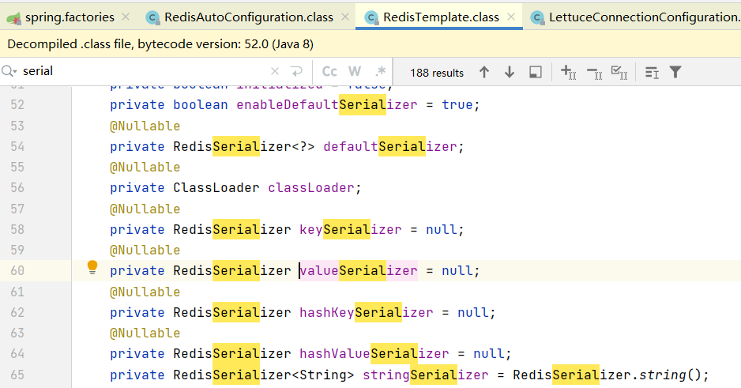

从RedisTemplate.java的源码中可知，默认使用jdk序列化（会导致中文乱码），我们可能需要使用json来序列化

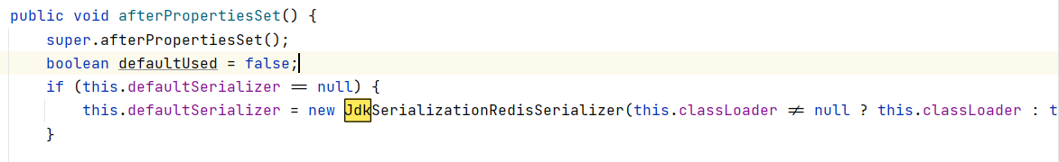

不同的序列化方式

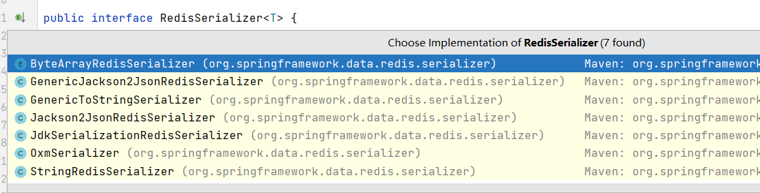

编写自己的RedisTemplate

|  |
| --- |
| package com.xiang.config;  import com.fasterxml.jackson.annotation.JsonAutoDetect; import com.fasterxml.jackson.annotation.PropertyAccessor; import com.fasterxml.jackson.databind.ObjectMapper; import org.springframework.context.annotation.Bean; import org.springframework.context.annotation.Configuration; import org.springframework.data.redis.connection.RedisConnectionFactory; import org.springframework.data.redis.core.RedisTemplate; import org.springframework.data.redis.serializer.Jackson2JsonRedisSerializer; import org.springframework.data.redis.serializer.StringRedisSerializer;  @Configuration public class RedisConfig {  *// 定义一个自己的RedisTemplate* @Bean *// 相当于 <bean id=redisTemplate class=RedisTemplate>* public RedisTemplate<String, Object> redisTemplate(RedisConnectionFactory redisConnectionFactory) {  *// 我们为了开发方便，一般直接使用<String,Object>* RedisTemplate<String, Object> template = new RedisTemplate();  template.setConnectionFactory(redisConnectionFactory);  *// 序列化配置* Jackson2JsonRedisSerializer<Object> jackson2JsonRedisSerializer = new Jackson2JsonRedisSerializer<>(Object.class);  ObjectMapper objectMapper = new ObjectMapper();  objectMapper.setVisibility(PropertyAccessor.*ALL*, JsonAutoDetect.Visibility.*ANY*);  jackson2JsonRedisSerializer.setObjectMapper(objectMapper);  StringRedisSerializer stringRedisSerializer = new StringRedisSerializer();  *// 配置具体的序列化方式  // key采用String的序列化方式* template.setKeySerializer(stringRedisSerializer);  *// hash的key也采用String的序列化方式* template.setHashKeySerializer(stringRedisSerializer);  *// value序列化方式采用jackson* template.setValueSerializer(jackson2JsonRedisSerializer);  *// hash的value序列化方式采用jackson* template.setHashValueSerializer(jackson2JsonRedisSerializer);   template.afterPropertiesSet();  return template;  } } |

在真实的开发中，一般可以看到一个公司自己封装的RedisUtil或者叫RedisTool，而不是直接调用RedisTemplate里面的方法。

**Redis.conf详解**

启动redis-server的时候，就是通过配置文件来启动的

1. 配置文件unit单位，对大小写不敏感

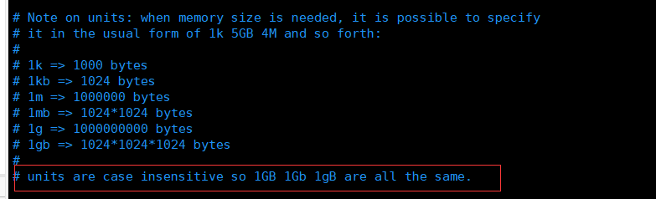

1. include可以同时包含多个配置文件，相当于组合了多个配置文件

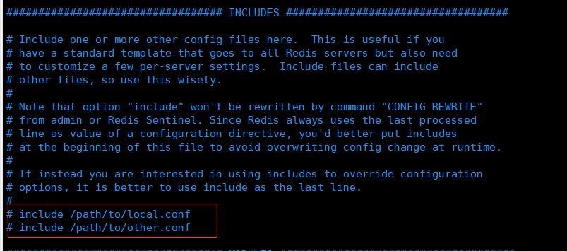

1. 加载一些so文件（了解即可）

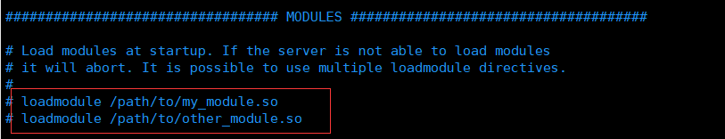

1. 网络

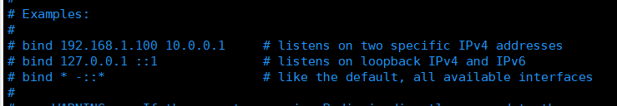

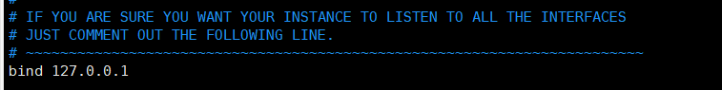

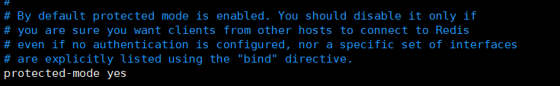

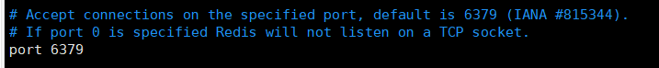

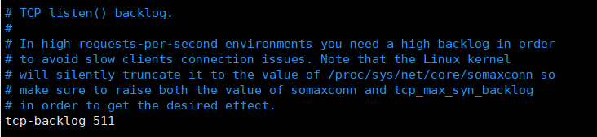

1. 通用配置

daemonize是用来指定redis是否要用守护线程的方式启动。

当我们采用yes时，redis会在后台运行，此时redis将一直运行，除非手动kill该进程。同时将进程pid号写入至redis.conf选项pidfile设置的文件中，默认会生成在/var/run/redis.pid，也可以通过pidfile来指定pid文件生成的位置。采用no时，当前界面将进入redis的命令行界面，exit强制退出或者关闭连接工具(putty,xshell等)都会导致redis进程退出。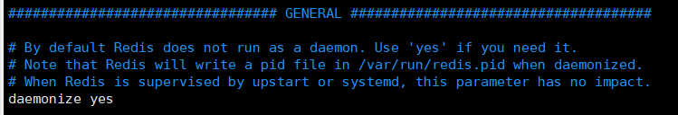

进程pid存放位置

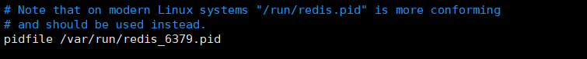

日志级别

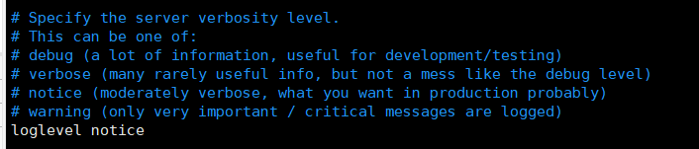

日志文件名

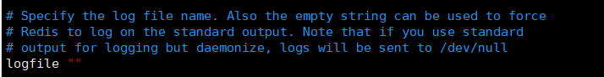

数据库的数量，默认16个 0-15

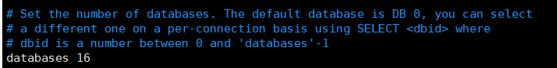

是否总是显示redis的logo

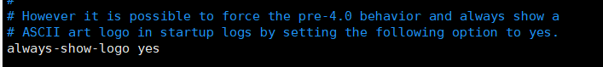

1. 快照

持久化相关，redis是内存数据库，如果没有持久化，那么数据断电即失

save 3600 1 ：如果3600秒内，至少有一个key进行了修改，我们就进行持久化操作

之后学习持久化，会自己定义这个测试

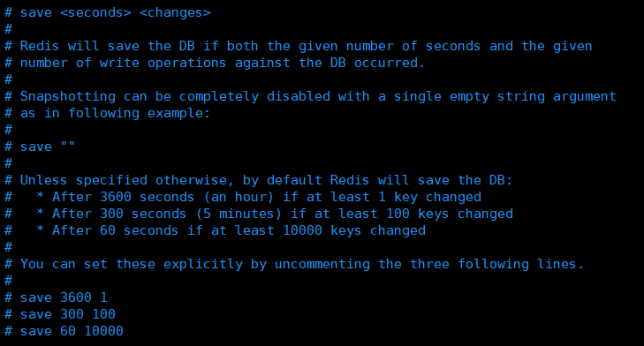

持久化出错，是否要继续工作

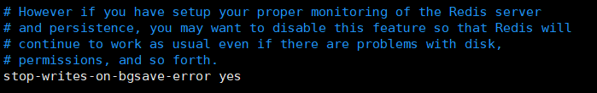

是否压缩rdb（持久化的文件）文件，会消耗cpu资源

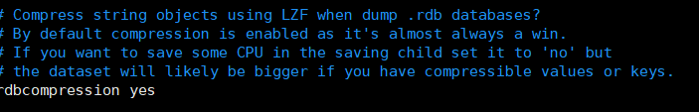

保存rdb文件的时候，是否进行错误的校验

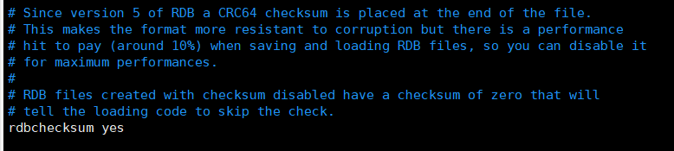

rdb文件保存的目录

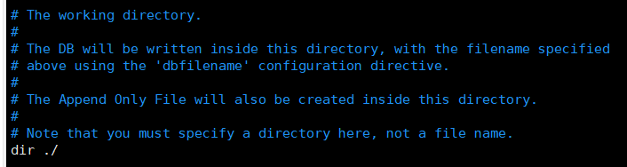

1. 主从复制相关的配置，后面讲解

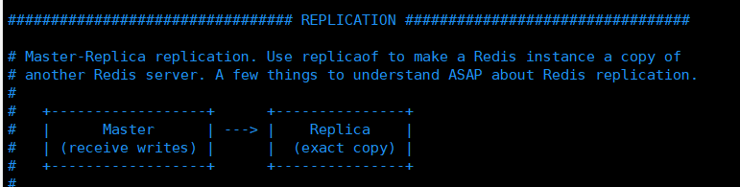

1. 安全配置，可以设置redis的密码，默认是没有密码的

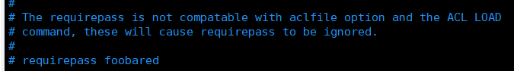

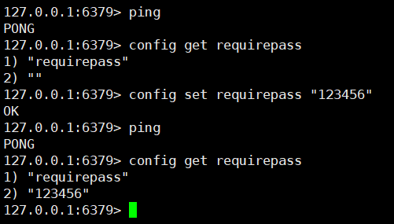

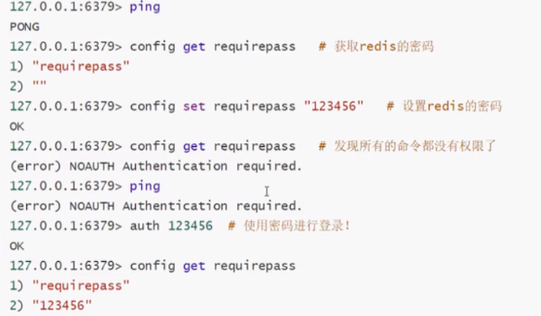

1. 限制客户端连接，maxclients 10000：限制客户的最大连接数为10000

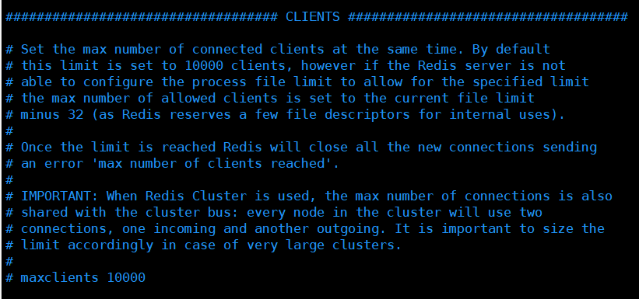

最大内存容量

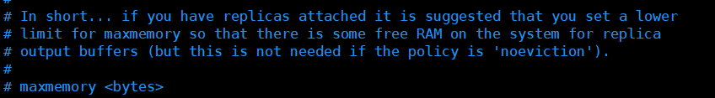

内存到达上限的处理策略

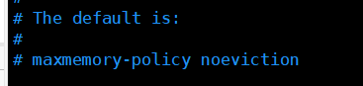

常见策略

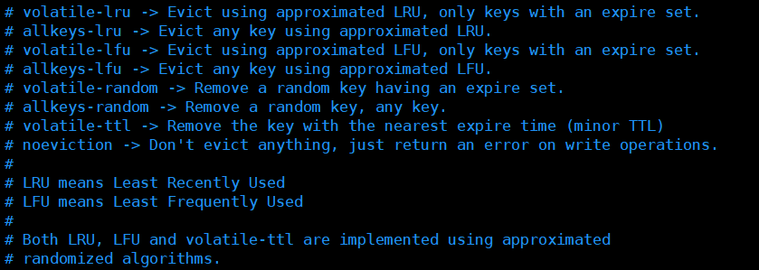

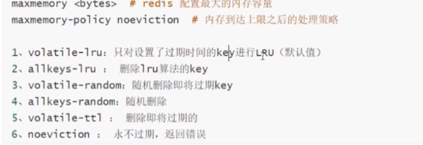

1. APPEND ONLY MODE，aof配置，实现持久化的方式：rdb、aof

默认使用rdb方式持久化，不开启aof模式，大部分情况下，rdb够用

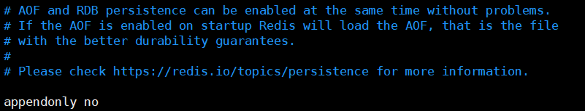

持久化文件的名字 .rdb和.aof都是持久化文件的后缀

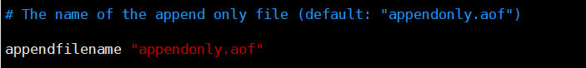

同步

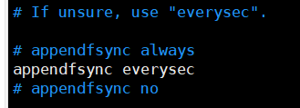

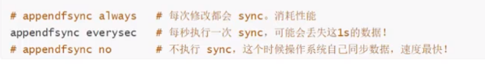

**Redis持久化**

**RDB（Rdis DataBase）**

Redis 提供了不同级别的持久化方式:

* RDB持久化方式能够在指定的时间间隔能对你的数据进行快照存储.
* AOF持久化方式记录每次对服务器写的操作,当服务器重启的时候会重新执行这些命令来恢复原始的数据,AOF命令以redis协议追加保存每次写的操作到文件末尾.Redis还能对AOF文件进行后台重写,使得AOF文件的体积不至于过大.
* 如果你只希望你的数据在服务器运行的时候存在,你也可以不使用任何持久化方式.
* 你也可以同时开启两种持久化方式, 在这种情况下, 当redis重启的时候会优先载入AOF文件来恢复原始的数据,因为在通常情况下AOF文件保存的数据集要比RDB文件保存的数据集要完整.
* 最重要的事情是了解RDB和AOF持久化方式的不同,让我们以RDB持久化方式开始:

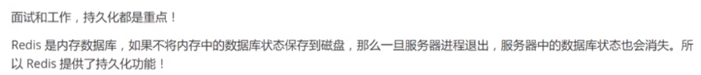

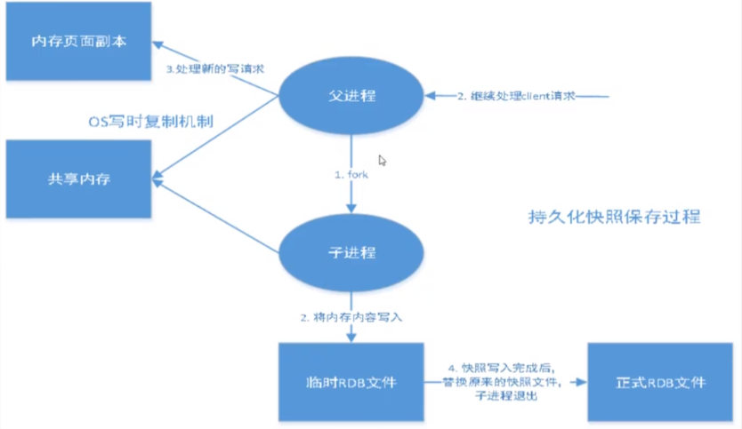

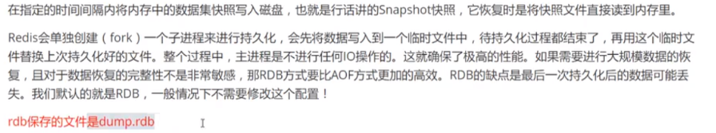

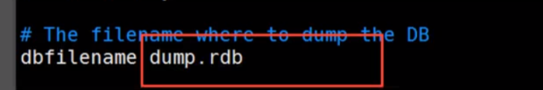

在生产环境中，我们会将dump.rdb文件备份

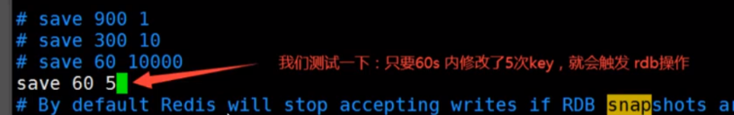

只要在一分钟之内修改了5个key，就会自动生成dump.rdb文件，有了dump.rdb文件之后，就算shundown了redis服务，再次开启redis服务的时候也能够拿到key

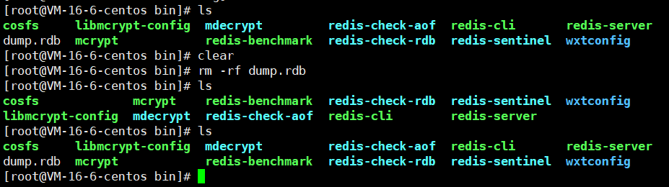

触发rdb持久化的情况

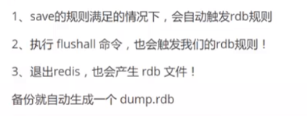

满足条件就会自动生成一个dump.rdb文件

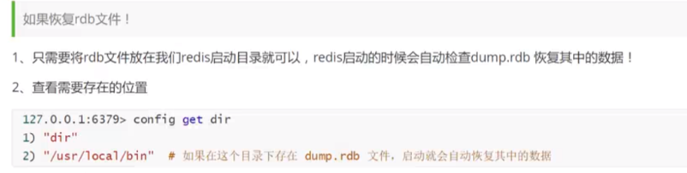

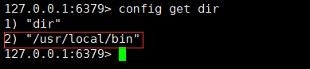

redis默认的配置基本够用

工作方式

当 Redis 需要保存 dump.rdb 文件时， 服务器执行以下操作:

* Redis 调用forks. 同时拥有父进程和子进程。
* 子进程将数据集写入到一个临时 RDB 文件中。
* 当子进程完成对新 RDB 文件的写入时，Redis 用新 RDB 文件替换原来的 RDB 文件，并删除旧的 RDB 文件。

这种工作方式使得 Redis 可以从写时复制（copy-on-write）机制中获益。

rdb持久化：

优点：1. 适合大规模的数据恢复 2.适合对数据完整性要求不高的服务，因为最后一个时间段的修改可能会丢失。

缺点：1. 需要一定的时间间隔才会进行持久化，如果redis意外宕机了，最后一个时间间隔修改的数据就没了。

2. 使用fork子进程进行持久化的方式，会占用一定的内存空间。

**RDB的优点**

* RDB是一个非常紧凑的文件,它保存了某个时间点得数据集,非常适用于数据集的备份,比如你可以在每个小时报保存一下过去24小时内的数据,同时每天保存过去30天的数据,这样即使出了问题你也可以根据需求恢复到不同版本的数据集.
* RDB是一个紧凑的单一文件,很方便传送到另一个远端数据中心或者亚马逊的S3（可能加密），非常适用于灾难恢复.
* RDB在保存RDB文件时父进程唯一需要做的就是fork出一个子进程,接下来的工作全部由子进程来做，父进程不需要再做其他IO操作，所以RDB持久化方式可以最大化redis的性能.
* 与AOF相比,在恢复大的数据集的时候，RDB方式会更快一些.

**RDB的缺点**

* 如果你希望在redis意外停止工作（例如电源中断）的情况下丢失的数据最少的话，那么RDB不适合你.虽然你可以配置不同的save时间点(例如每隔5分钟并且对数据集有100个写的操作),是Redis要完整的保存整个数据集是一个比较繁重的工作,你通常会每隔5分钟或者更久做一次完整的保存,万一在Redis意外宕机,你可能会丢失几分钟的数据.
* RDB 需要经常fork子进程来保存数据集到硬盘上,当数据集比较大的时候,fork的过程是非常耗时的,可能会导致Redis在一些毫秒级内不能响应客户端的请求.如果数据集巨大并且CPU性能不是很好的情况下,这种情况会持续1秒,AOF也需要fork,但是你可以调节重写日志文件的频率来提高数据集的耐久度.

**AOF（Append Only File）**

将我们的所有命令都记录下来，恢复的时候把这个文件的内容全部执行一遍

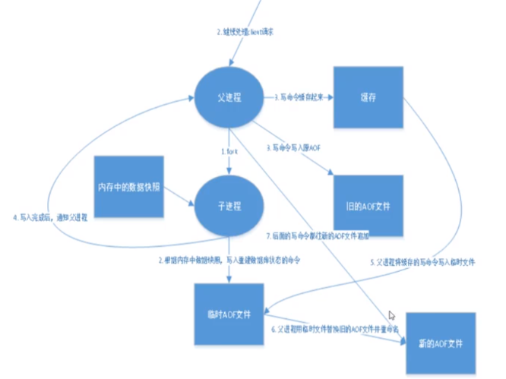

默认是不开启aof的，我们需要将appendonly设置为yes就行了

重启redis，就可以生效了，在/usr/local/bin目录下有一个appendonly.aof文件



**只追加操作的文件（Append-only file，AOF）**

快照功能并不是非常耐久（dura ble）： 如果 Redis 因为某些原因而造成故障停机， 那么服务器将丢失最近写入、且仍未保存到快照中的那些数据。 从 1.1 版本开始， Redis 增加了一种完全耐久的持久化方式： AOF 持久化。

你可以在配置文件中打开AOF方式:

appendonly yes

从现在开始， 每当 Redis 执行一个改变数据集的命令时（比如 SET）， 这个命令就会被追加到 AOF 文件的末尾。这样的话， 当 Redis 重新启时， 程序就可以通过重新执行 AOF 文件中的命令来达到重建数据集的目的。

**AOF有多耐用?**

你可以配置 Redis 多久才将数据 fsync 到磁盘一次。有三种方式：

* 每次有新命令追加到 AOF 文件时就执行一次 fsync ：非常慢，也非常安全
* 每秒 fsync 一次：足够快（和使用 RDB 持久化差不多），并且在故障时只会丢失 1 秒钟的数据。
* 从不 fsync ：将数据交给操作系统来处理。更快，也更不安全的选择。
* 推荐（并且也是默认）的措施为每秒 fsync 一次， 这种 fsync 策略可以兼顾速度和安全性。

Redis对aof文件的重写规则说明：aof默认就是文件无限追加的，文件会越来越大

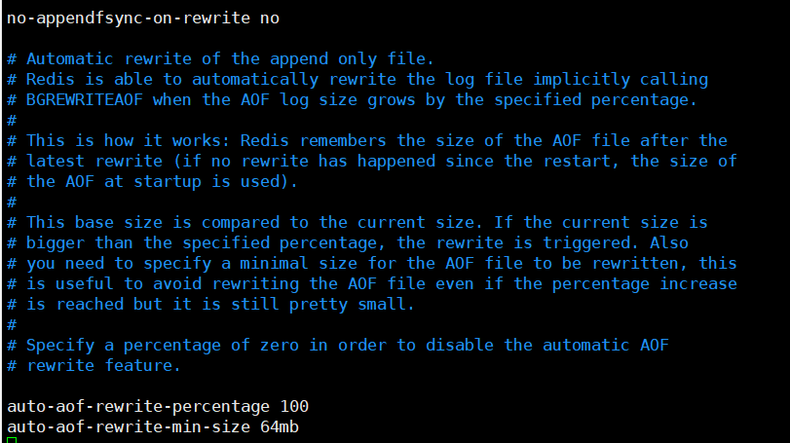

如果aof文件大于64mb，就会fork一个新的进程来将我们的文件进行重写

**如果AOF文件损坏了怎么办？**

服务器可能在程序正在对 AOF 文件进行写入时停机， 如果停机造成了 AOF 文件出错（corrupt）， 那么 Redis 在重启时会拒绝载入这个 AOF 文件， 从而确保数据的一致性不会被破坏。当发生这种情况时， 可以用以下方法来修复出错的 AOF 文件：

* 为现有的 AOF 文件创建一个备份。
* 使用 Redis 附带的 redis-check-aof 程序，对原来的 AOF 文件进行修复:

$ redis-check-aof –fix

* （可选）使用 diff -u 对比修复后的 AOF 文件和原始 AOF 文件的备份，查看两个文件之间的不同之处。
* 重启 Redis 服务器，等待服务器载入修复后的 AOF 文件，并进行数据恢复。

**AOF 优点**

* 使用AOF 会让你的Redis更加耐久: 你可以使用不同的fsync策略：无fsync,每秒fsync,每次写的时候fsync.使用默认的每秒fsync策略,Redis的性能依然很好(fsync是由后台线程进行处理的,主线程会尽力处理客户端请求),一旦出现故障，你最多丢失1秒的数据.
* AOF文件是一个只进行追加的日志文件,所以不需要写入seek,即使由于某些原因(磁盘空间已满，写的过程中宕机等等)未执行完整的写入命令,你也可使用redis-check-aof工具修复这些问题.
* Redis 可以在 AOF 文件体积变得过大时，自动地在后台对 AOF 进行重写： 重写后的新 AOF 文件包含了恢复当前数据集所需的最小命令集合。 整个重写操作是绝对安全的，因为 Redis 在创建新 AOF 文件的过程中，会继续将命令追加到现有的 AOF 文件里面，即使重写过程中发生停机，现有的 AOF 文件也不会丢失。 而一旦新 AOF 文件创建完毕，Redis 就会从旧 AOF 文件切换到新 AOF 文件，并开始对新 AOF 文件进行追加操作。
* AOF 文件有序地保存了对数据库执行的所有写入操作， 这些写入操作以 Redis 协议的格式保存， 因此 AOF 文件的内容非常容易被人读懂， 对文件进行分析（parse）也很轻松。 导出（export） AOF 文件也非常简单： 举个例子， 如果你不小心执行了 FLUSHALL 命令， 但只要 AOF 文件未被重写， 那么只要停止服务器， 移除 AOF 文件末尾的 FLUSHALL 命令， 并重启 Redis ， 就可以将数据集恢复到 FLUSHALL 执行之前的状态。

**AOF 缺点**

* 对于相同的数据集来说，AOF 文件的体积通常要大于 RDB 文件的体积。
* 根据所使用的 fsync 策略，AOF 的速度可能会慢于 RDB 。 在一般情况下， 每秒 fsync 的性能依然非常高， 而关闭 fsync 可以让 AOF 的速度和 RDB 一样快， 即使在高负荷之下也是如此。 不过在处理巨大的写入载入时，RDB 可以提供更有保证的最大延迟时间（latency）。

**如何选择使用哪种持久化方式？**

一般来说， 如果想达到足以媲美 PostgreSQL 的数据安全性， 你应该同时使用两种持久化功能。

如果你非常关心你的数据， 但仍然可以承受数分钟以内的数据丢失， 那么你可以只使用 RDB 持久化。

有很多用户都只使用 AOF 持久化， 但我们并不推荐这种方式： 因为定时生成 RDB 快照（snapshot）非常便于进行数据库备份， 并且 RDB 恢复数据集的速度也要比 AOF 恢复的速度要快， 除此之外， 使用 RDB 还可以避免之前提到的 AOF 程序的 bug 。

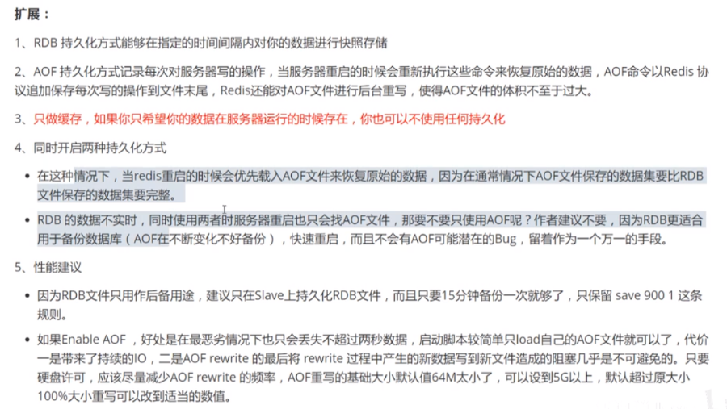

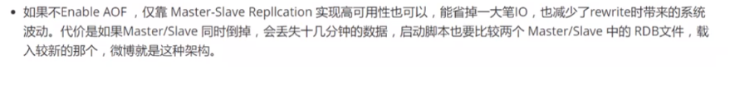

**Redis发布订阅**

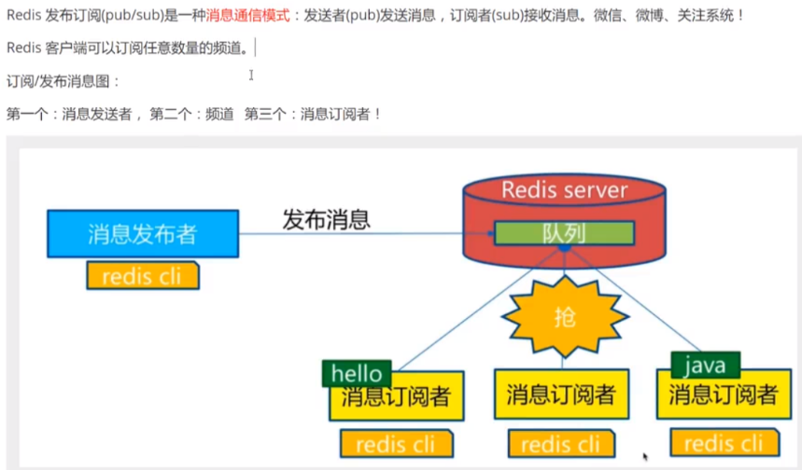

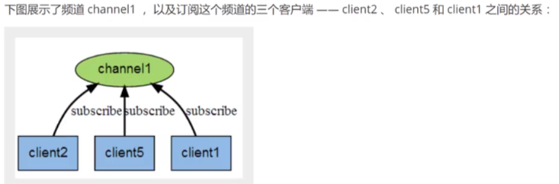

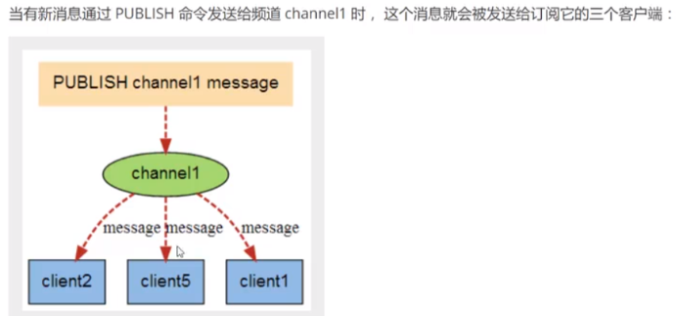

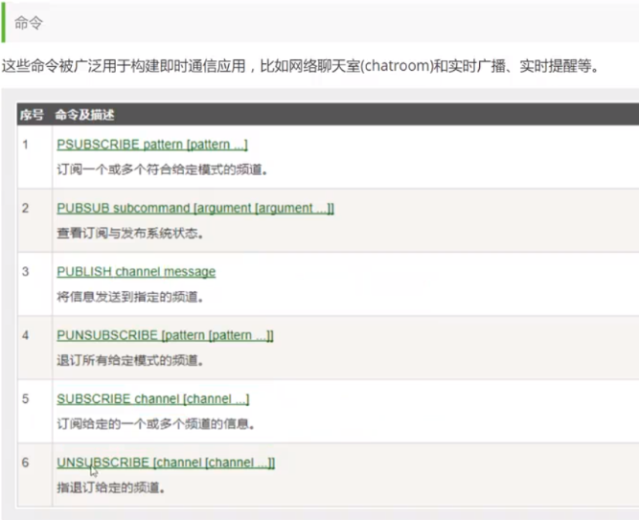

发布者发送消息

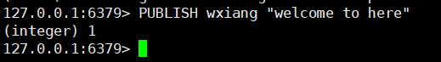

SUBSCRIBE channel [channel... ...]：订阅者订阅频道wxiang，并接收channel传过来的消息

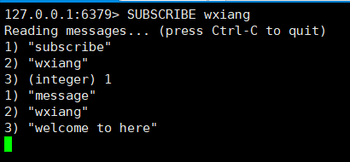

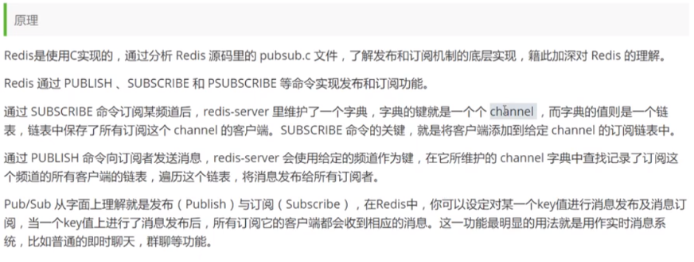

使用场景：

1. 实时消息系统
2. 实时聊天（频道当作聊天室）
3. 订阅，关注系统

稍微复杂的场景会使用消息中间件来做MQ

**Redis主从复制**

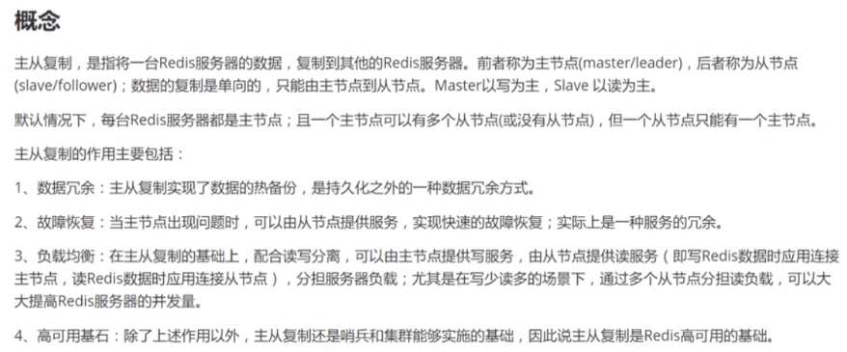

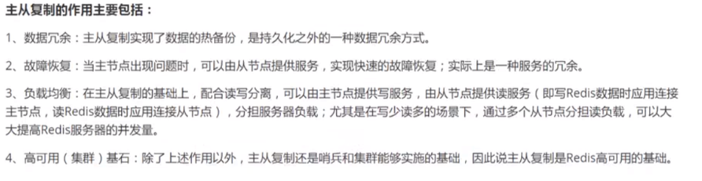

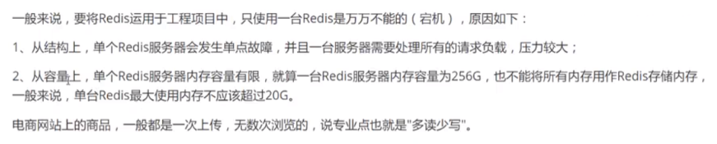

主从复制，读写分离，80%的情况都是在进行读操作，可以减轻服务器的压力，机构中经常使用，主机负责写，从机负责读

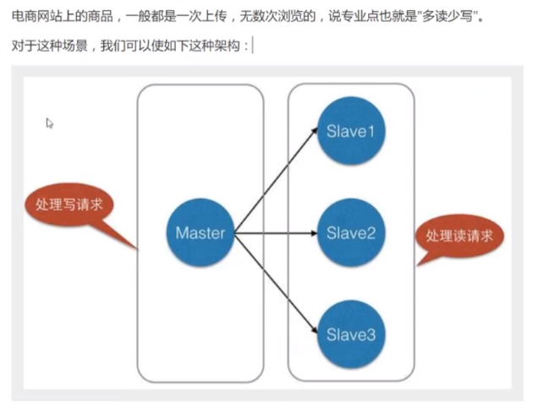

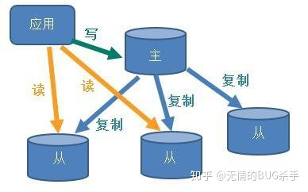

环境配置

只需要配置从库，不用配置主库，redis默认就是主库

查看当前库的信息

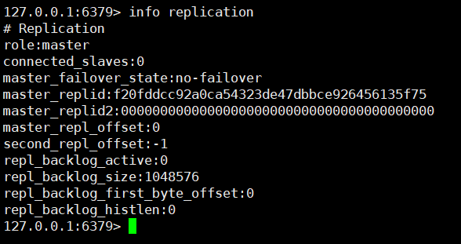

测试

复制三个配置文件，配置主机和从机需要修改的配置文件内容：

1. 端口号



1. 进程pid文件名



1. 修改日志文件logfile的文件名

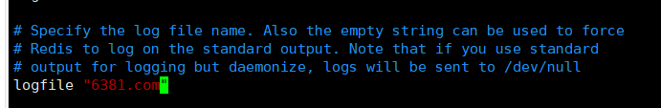

1. 修改dump.rdb文件的名字

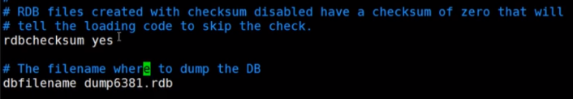

单机多服务环境

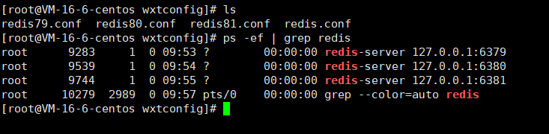

配置一主二从：

默认情况下，每台Redis服务器都是主节点，一般情况下配置从机就可以了

认老大：一主（79）二从（80，81）

在从机上配置：SLAVEOF master_host master_port

在80端口的从机上配置：

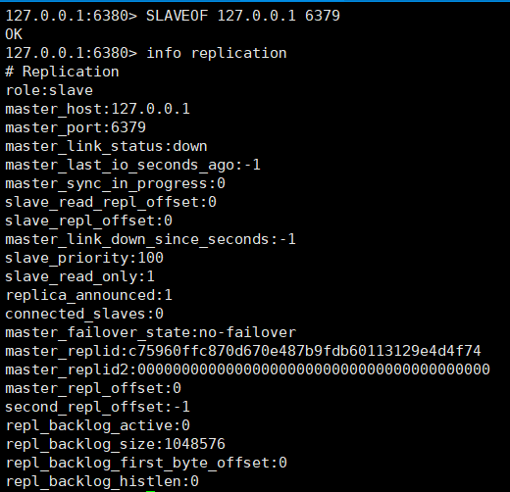

在81端口的从机上配置：

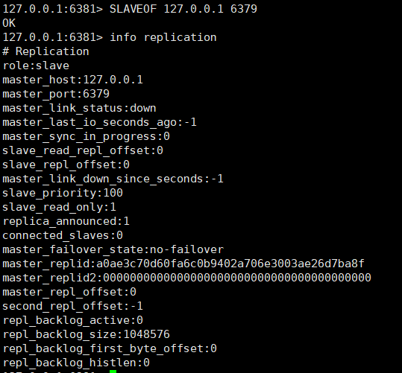

在主机上可以看到从机的信息：

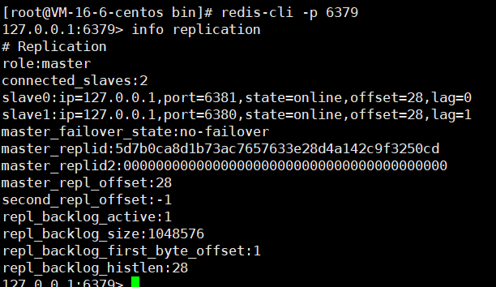

这里使用命令配置的主从机只是暂时的，真实的主从配置应该在配置文件中配置，这样的话才是永久的，只需要在从机的配置文件中配置：replicaof 主机ip 主机端口，如果主机设置了密码的话需要在从机上配置masterauth 主机密码

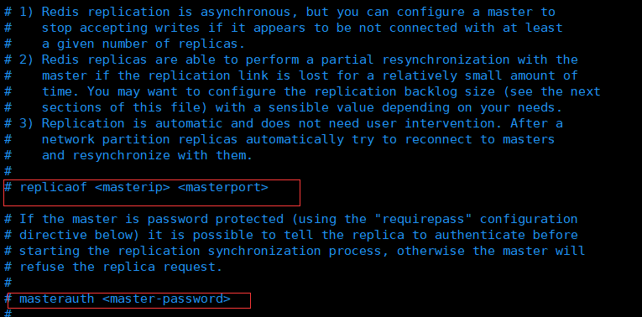

主机可以写读

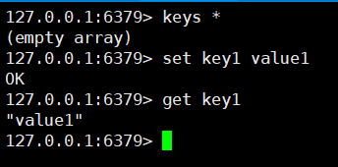

从机只能读，不能写

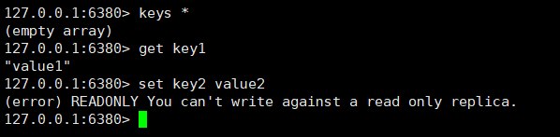

如果主机断开了，从机依旧可以执行读操作。

如果使用命令行配置的从机，重启从机之后，从机会失去主机，不再是从机。自由了。

主从复制原理

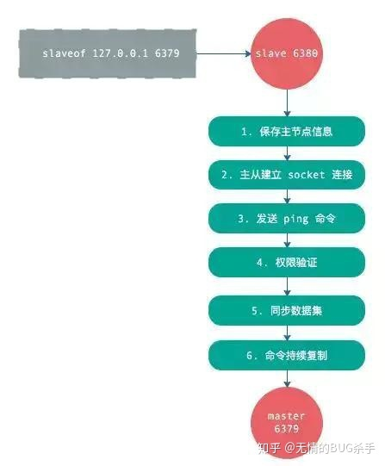

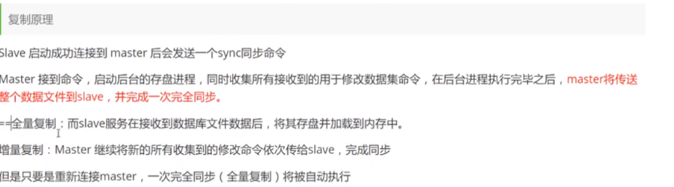

**全量复制**

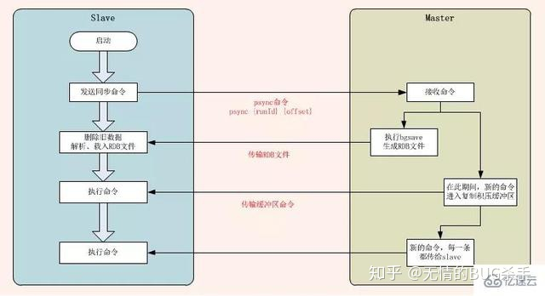

1. 」slave发送psync，由于是第一次复制，不知道master的runid，自然也不知道offset， 所以发送psync ？ -1

「②」master收到请求，发送master的runid和offset给从节点。

「③」从节点slave保存master的信息

「④」主节点bgsave保存rdb文件

「⑤」主机点发送rdb文件

并且在「④」和「⑤」的这个过程中产生的数据，会写到复制缓冲区repl_back_buffer之中去。

「⑥」主节点发送上面两个步骤产生的buffer到从节点slave

「⑦」从节点清空原来的数据，如果它之前有数据，那么久会清空数据

「⑧」从节点slave把rdb文件的数据装载进自身。

全量复制的开销

「①」bgsave时间

「②」rdb文件网络传输时间

「③」从节点清空数据的

「④」从节点加载rdb的时间

「⑤」可能的aof重写时间，这是针对从节点，例如开启了aof之后，从节点添加buffer数据时候，可能需要aof重写

基于上面的原因，有的情况下不适合使用全量复制，例如网络抖动之后，从节点只需要传送一部分数据，不需要传送全部数据，redis2.8之后实现了部分复制功能

**增量复制**

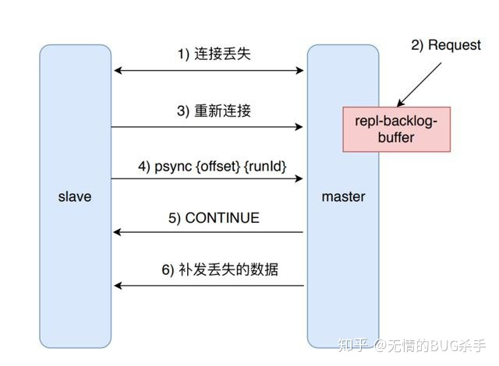

「①」假设发送网络抖动或者别的情况，暂时失去了连接

「②」这个时候，master还在继续往buffer里面写数据

「③」slave重新连接上了master

「④」slave向master发送自己的offset和runid

「⑤」master判断slave的offset是否在buffer的队列里面，如果是，那就返回continue给slave，否则需要进行全量复制（因为这说明已经错过了很多数据了）

「⑥」master发送从slave的offset开始到缓冲区队列结尾的数据给slave

一主多从配置

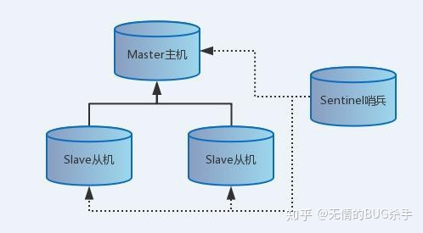

层层链路

中间从机可以当下一个从机的主机，但是中间从机还是从机

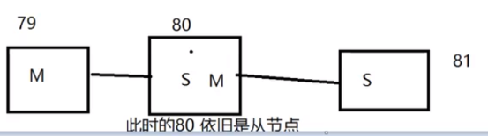

这种方式也可以实现主从复制

如果没有主机了，是否可以从众多从机中选出一个主机

SLAVEOF no one：如果主机断开了连接，使用这个命令让某个从机变主机，这样的话其他节点就可以手动连接到这个新的主机（没有哨兵模式之前）

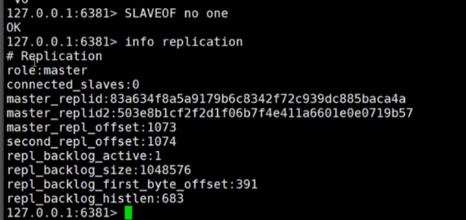

**哨兵模式**

在主机断开的情况下，自动选出一个新的主机

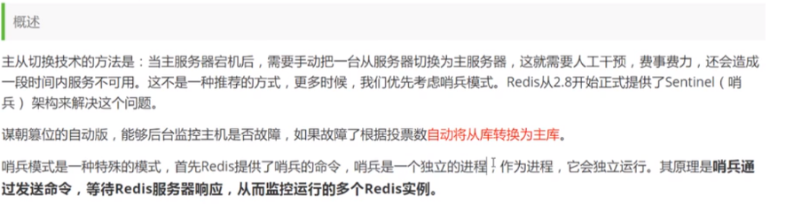

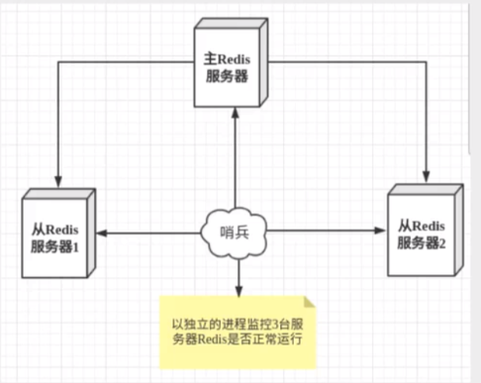

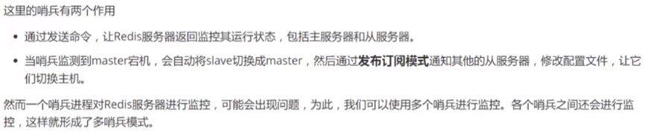

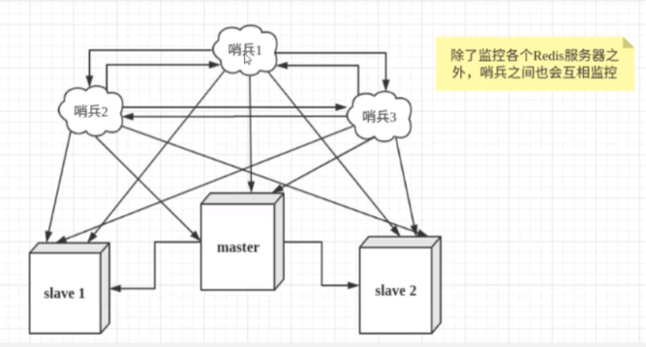



测试：

当前的状态是一主二从

1. 新建并配置哨兵配置文件sentinel.conf，在文件中加上：

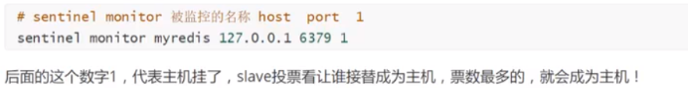

1. 启动哨兵

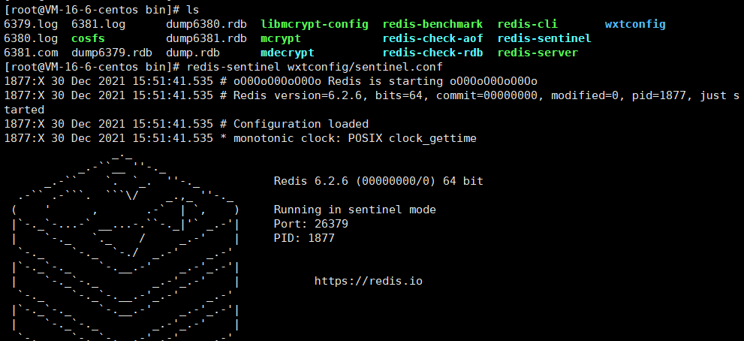

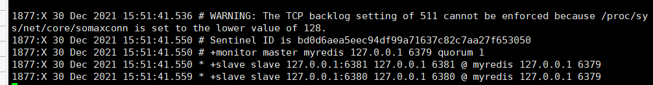

主机断开

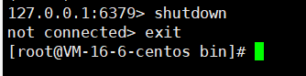

哨兵选取6781端口的从机作为新的主机，哨兵日志如下：

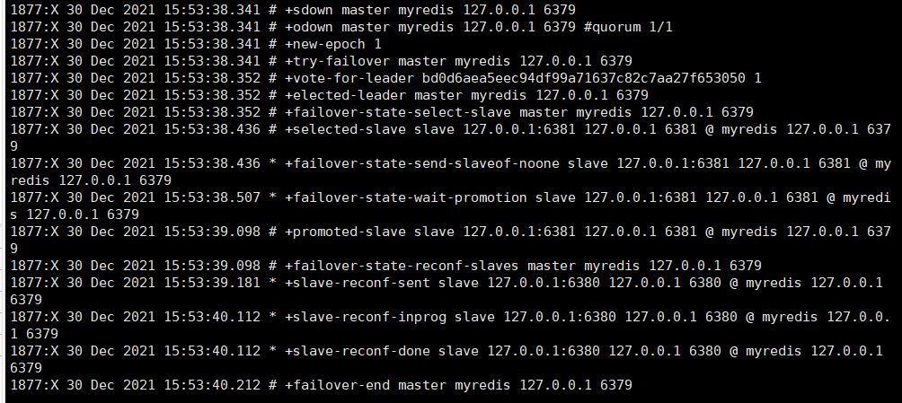

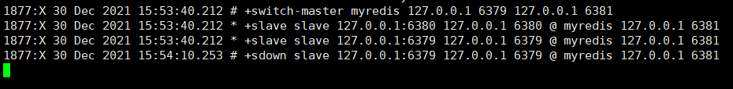

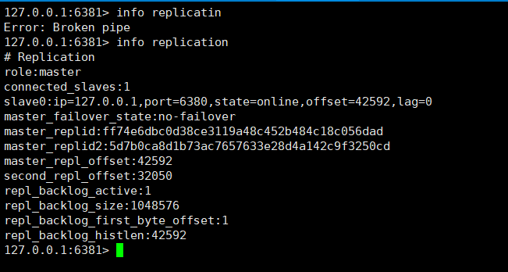

此时就算曾经的主机又回来了，主机仍然是6381端口的主机，原来的主机自动变为从机

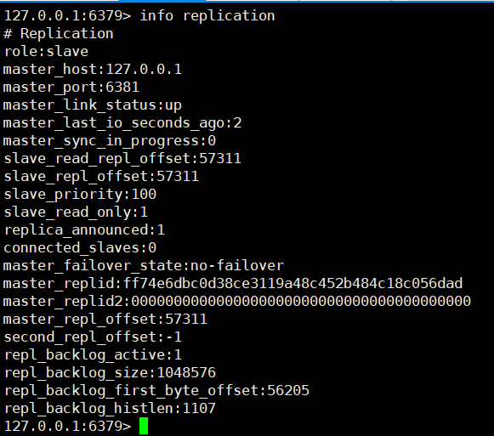

哨兵模式的优缺点：

优点：

高可用，在主节点故障时能实现故障的转移

缺点：

Redis较难支持在线扩容，在集群容量达到上限时在线扩容会变得很复杂

运维复杂，哨兵选举期间，不能对外提供服务

哨兵模式的全部配置：

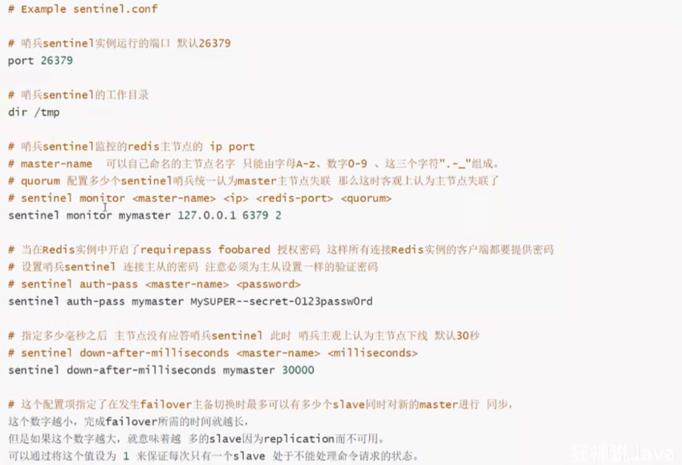

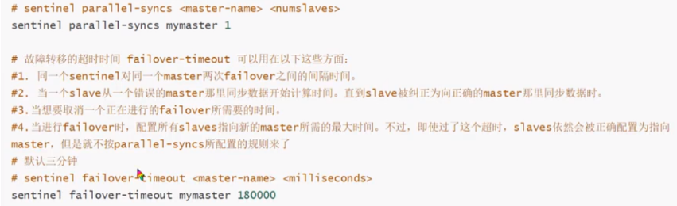

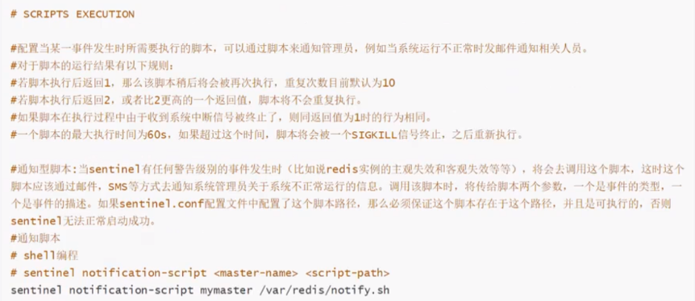

.sh脚本文件是使用shell编程编写的

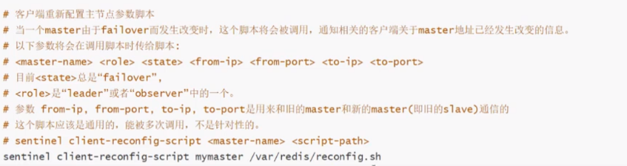

**Redis缓存穿透和雪崩**（面试高频，工作常用，解决缓存问题保证服务的高可用）

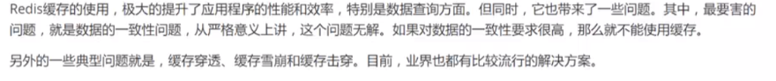

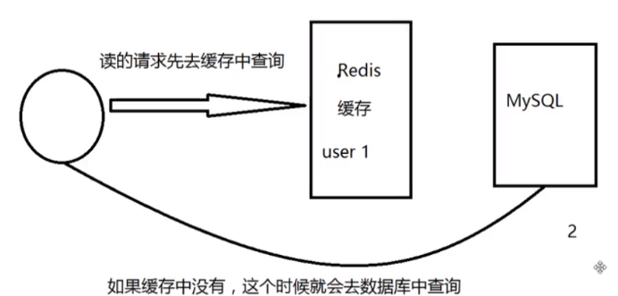

**缓存穿透（缓存中查不到）**



**解决方案**

**布隆过滤器**

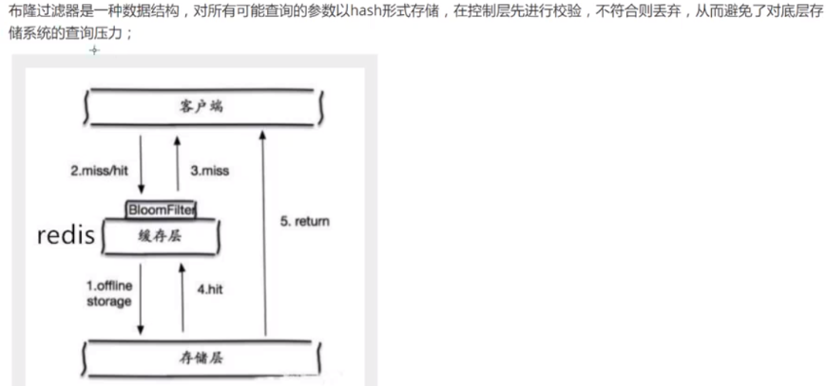

**缓存空对象**

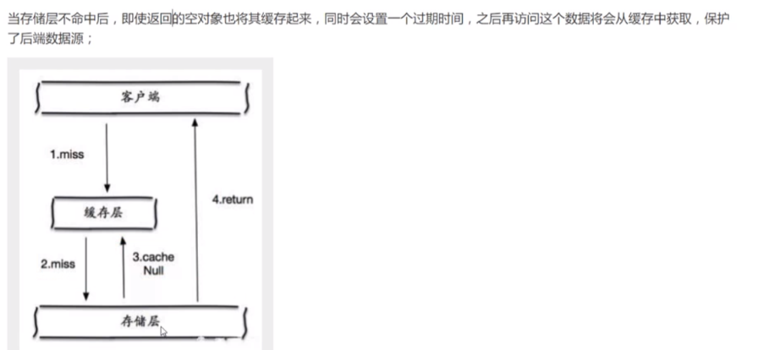



**缓存击穿**（访问同一个key的量太大了）

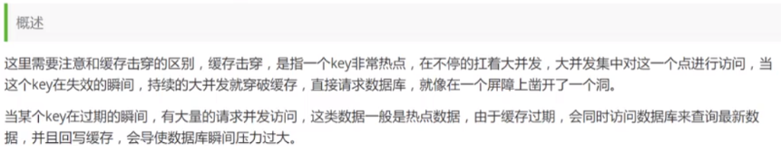

**解决方案：**



**缓存雪崩**



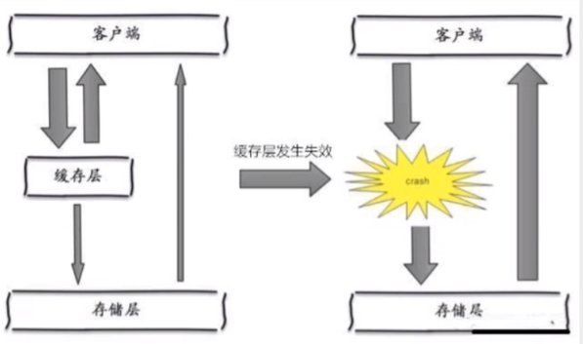



解决方案

